SISTEMCAR - Sistema de Atendimento e Venda de Automóveis

GILBERTO DE SOUZA CRISOSTOMO
ROSANA RENNÔ COSTA
THAIS CAMPOS TEIXEIRA

Centro Universitário da Cidade
Madureira
Rio de Janeiro
Agosto/2012

SISTEMCAR - Sistema de Atendimento e Venda de Automóveis

GILBERTO DE SOUZA CRISOSTOMO - 04071420180
ROSANA RENNÔ COSTA - 04051041281
THAIS CAMPOS TEIXEIRA - 04051040027

Projeto apresentado como exigência da
Disciplina de Trabalho de Conclusão de Curso, sendo requisito para a conclusão do curso de Tecnologia em Análise e Desenvolvimento de Sistemas da UniverCidade.

ANDERSON VIEIRA VELOSO NUNES
Orientador

Centro Universitário da Cidade
Madureira
Rio de Janeiro
Agosto/2012

Este trabalho reflete a opinião dos autores e não necessariamente a da UniverCidade.

_________________________________
Gilberto de Souza Crisostomo

_________________________________
Rosana Rennô Costa

_________________________________
Thais Campos Teixeira

Agradecemos primeiramente ao Senhor
Jesus por ter nos sustentado até aqui, aos
nossos pais pela formação e apoio que nos proporcionaram. Aos nossos professores pela indicação do melhor caminho a trilhar. Ao nosso orientador por sua ajuda e conselhos e aos membros da banca pela boa vontade e disponibilidade.
Os Autores

Índice
1 - INTRODUÇÃO 12
1.1 - DESCRIÇÃO DO TEMA 12
1.2 - JUSTIFICATIVA 12
1.3 - OBJETIVO 13
1.4 - ANÁLISE DO AMBIENTE ORGANIZACIONAL 13
1.4.1 - Identificação da empresa 13
1.4.2 - Ramo de atividade 13
1.4.3 - Organograma 14
1.4.4 - Plataforma tecnológica 14
1.5 - LEVANTAMENTO DO SISTEMA: 15
1.5.1 - MiniMundo 15
1.5.2 – Processos de negócio da empresa 17
1.5.3 - Requisitos Funcionais 17
1.5.4 – Requisitos não funcionais 19
1.5.5 – Regras de negócio 19
1.6 - METODOLOGIA DE DESENVOLVIMENTO: 21
1.6.1 - Tipo de Pesquisa 21
1.6.2 - Método de Abordagem 21
1.6.3 - Instrumentos de Medida Utilizados 22
1.6.4 - Coleta de Dados 22
1.6.5 - Requisitos Tecnológicos 22
1.7 - Cronograma de Execução: 23
1.8 - Orçamento do Trabalho: 23
2 - Diagrama de Casos de Uso 25
2.1 - DESCRIÇÃO TEXTUAL DOS ATORES 25
2.2 - DESCRIÇÕES DOS CASOS DE USO 26
3 - MODELO DE CLASSES 36
3.1 - DIAGRAMA DE CLASSE 36
3.2 - DICIONÁRIO DAS CLASSES 36
3.2.1 - Veiculo 36
3.2.2 - Cliente 37
3.2.3 - Atendimento 37
3.2.4 - TestDrive 38
3.2.5 - Venda 38
3.2.6 - Cronograma 38
3.2.7 - FollowUp 38
3.2.8 - EntrevistaConsultiva 39
3.2.9 - Funcionário 39
3.2.10 - Modelo 39
3.2.11 - Marca 40
3.2.12 - Pagamento 40
3.2.13 - Proposta 40
3.2.14 - Transacao 40
4 - MODELO DE INTERAÇÕES 42
4.1 - DIAGRAMAS DE SEQUENCIA 42
4.1.1 - Manter Cliente 42
4.1.2 - Manter TestDrive 43
4.1.3 - Manter funcionario 45
4.1.4 - Manter Veiculo 46
4.1.5 - Manter Cronograma 47
4.1.6 – Manter FollowUp 48
4.1.7 – Manter Atendimento 48
5 - MODELO DE TRANSIÇÃO DE ESTADOS 49
5.1 - Atendimento 49
5.2 - Cliente 49
5.3 - Funcionario 50
5.4 - TestDrive 50
6 - PROJETO DE BANCO DE DADOS 51
6.1 - Projeto lógico do banco de dados 51
6.2 - Projeto físico do banco de dados 51
6.2.1 - Tabela Cliente 52
6.2.2 - Tabela Funcionario 52
6.2.3 - Tabela Atendimento 52
6.2.4 - Tabela Venda 52
6.2.5 - Tabela Cronograma 53
6.2.6 - Tabela FollowUp 53
6.2.7 - Tabela TestDrive 53
6.2.8 - Tabela Veículo 53
6.2.9 - Tabela EntrevistaConsultiva 53
6.2.10 - Tabela Pagamento 54
6.2.11 - Tabela Modelo 54
6.2.12 - Tabela Marca 54
6.2.13 - Tabela Proposta 54
6.2.14 - Tabela Transacao 54
6.3 - TABELAS DO BANCO DE DADOS 55
6.3.1 - Tabela Cliente 55
6.3.2 - Tabela Funcionario 55
6.3.3 - Tabela Atendimento 55
6.3.4 - Tabela Venda 56
6.3.5 - Tabela Cronograma 57
6.3.6 - Tabela Follow 58
6.3.7 - Tabela TestDrive 58
6.3.8 - Tabela Veiculo 58
6.3.9 - Tabela Transacao 58
6.3.10 - Tabela Pagamento 59
6.3.11 - Tabela Prpoposta 59
6.3.12 - Tabela Marca 59
6.3.13 - Tabela Modelo 59
6.3.14 - Tabela ClientePF 60
6.3.1 - Tabela ClintePJ 61
7 - PROJETO INTERFARCE GRÁFICA 62
7.1 - Hierarquia das telas 62
7.2 - Mapa de navegação 62
7.2.1 - Vendedor 62
7.2.2 - Gerente 63
7.3 - PADRONIZAÇÃO DE BOTÕES, ÍCONES E OUTROS ATALHOS 64
7.4 - PADRONIZAÇÃO DOS ELEMENTOS DA INTERFACE E RELATÓRIO 65
7.4.1 - Tela de login 65
7.4.2 - Tela Principal 65
7.4.3 – Cadastro d eCliente 66
7.4.4 – Cadastra Funcionario 66
7.4.5 - Cadastra Veiculo 67
7.4.6 - Cadastro Atendimento 67
7.4.7 – Consulta Atendimento 68
7.4.8 – Consulta Cliente 68
7.4.9 – Consulta Funcionario 68
7.4.10 – Consulta Cronograma 69
7.4.11 – Consulta Follow 69
7.4.12 - Cadastro TestDrive 70
7.4.13 – Consulta TestDrive 70
8 - PROJETO DE IMPLANTAÇÃO 71
8.1 - PROCEDIMENTOS DE IMPLANTAÇÃO 71
8.1.1 - Rotina de Senha 71
8.2 - RELACIONAR O AMBIENTE OPERACIONAL NECESSÁRIO PARA A IMPLANTAÇÃO DO SISTEMA 71
8.2.1 - Necessidade de Software 71
8.2.2 - Necessidade de Hardware 71
8.2.3 - Tipo de Impressora 71
8.2.4 - Necessidade de outros equipamentos 71
8.2.5 - Necessidade de Rede 72
8.3 - Estratégia de Implementação 72
9 - MANUAL DO USUÁRIO 73
9.1 -
9.2 -
9.3 -
9.4 -
9.5 -
9.6 -
9.7 -
9.8 -
9.9 -
9.10 -
10 - CONCLUSÕES E TRABALHOS FUTUROS 74
11 - BIBLIOGRAFIA 75

CÁPITULO 1

INTRODUÇÃO
Título do projeto SISTEMCAR – Cadastro de Atendimento e Venda de Automóveis.

Autores: Gilberto de Souza Crisostomo - 04071420180
Rosana Rennô Costa - 04051041281
Thais Campos Teixeira - 04051040027

Orientador – Anderson Vieira Veloso Nunes.

Área de concentração – Software aplicativo.

- DESCRIÇÃO DO TEMA
Este projeto visa desenvolver o processo de cadastro de clientes da concessionária InterCar, uma loja de venda de automóveis, desconsiderando a possibilidade da perda de uma venda por privação de contato com o cliente. Com isso a loja irá empregar as necessidades da empresa Mercedes Benz que solicita, elaboração de todo o acompanhamento das vendas e ter o domínio de todos os contatos realizados, caso haja alguma venda perdida é essencial saber a motivação dessa perda de venda, pois o objetivo da loja é ter seus clientes excepcionalmente realizados.

– JUSTIFICATIVA
Atualmente o sistema que se encontra funcionando na concessionária, exprimindo a insatisfação dos usuários em consequência da demora de resposta que dura em torno de 20 minutos para compilação dos dados de seus clientes. Por este motivo muitas das vezes o usuário registra os dados dos clientes em papel para posteriormente inserir os dados no sistema, com isso acarretando a perda de dados e dificultando assim possíveis contatos, prejudicando a exatidão dos relatórios gerados pelo sistema.

1.3 – OBJETIVO

Diante deste cenário, a empresa resolveu que uma nova ferramenta deveria ser desenvolvida para melhorar o desempenho dos funcionários tendo como auxiliar o sistema já existente de estoque e nota fiscal. O sistema deverá permitir o gerenciamento dos atendimentos realizados pelos vendedores e o resultado deste atendimento, ocasionando uma venda realizada ou venda perdida. Através dele, os diversos profissionais poderão administrar melhor os seus atendimentos. Com isso a concessionária não perderá mais as informações de seus clientes, mesmo quando um vendedor se desligar da empresa.

1.4 - ANÁLISE DO AMBIENTE ORGANIZACIONAL

1.4.1 - Identificação da Empresa
A empresa DaTaZ Consultoria em Sistemas LTDA portadora do CNPJ: 00.160.442/0001.03 está localizada na Rua Medina, 192, Sala 308, Méier – Rio de Janeiro.
O fornecimento das informações necessárias para confecção deste projeto é de responsabilidade de Josué, sócio da empresa e gerente de desenvolvimento.

1.4.2 - Ramo de Atividade
A DaTaZ é uma empresa de consultoria de sistemas, desenvolvendo sistemas para os seus clientes. Sendo composta por 5 funcionários e 2 estagiários, tendo 150 concessionárias como clientes sendo dos grupos Itavema, Euro Barra, Recreio Veículos, Tony Veículos e CVC Veículos.
A DaTaZ possui 12 anos de mercado, com uma carteira de clientes de pequeno e médio porte. Com isso a DaTaZ tem como objetivo aumentar o faturamento da empresa, reduzir custos, aumentar a margem de lucro , aumentar o grau de satisfação do cliente.

1.4.3 - Organograma
De acordo com a Dataz, as empresas que utilizarão o sistema tem o seguinte cronograma base:
Diretoria
Gerência de Produção
Gerência Administrativa
Vendas
Financeiro
RH

Áreas que se relacionam com o sistema.
A área administrativa compreende as áreas responsáveis pela administração da empresa; porção da empresa que não será contemplada com o acesso ao sistema.
- RH – Área de recursos humanos, não atuará diretamente no sistema.
- Financeiro – Responsável pelo controle financeiro da empresa, como contas a pagar / receber. A área financeira no cadastro dos clientes e de seus contratos.
- Gerente de produção – responsável pelo acompanhamento dos atendimentos realizados pelos vendedores.
- Vendas – vendedores responsáveis pelas vendas.

1.4.4 - Plataforma Tecnológica Necessária

Já existe uma plataforma tecnológica na empresa, por isso a empresa fará a aquisição de 1 (um) microcomputador para a função de servidor, com a seguinte configuração:

ÁREA | CONFIGURAÇÃO
Servidor | Processador Intel Core i3 2100  4 GB de memória DDR3  HD 500 GB  Monitor LED 19  Teclado  Mouse  Nobreak SMS – Net + Expert 1400VA  Sistema Operacional Windows 7 Profissional 64 Bits

1.5 - LEVANTAMENTO DO SISTEMA:

1.5.1 - Minimundo
A empresa DaTaZ Consultoria tem um sistema de Cadastro de Atendimento e Vendas que está com uma versão antiga nos seus clientes, visando melhorar o desempenho deste sistema e a aparência para ficar mais amigável para o usuário final e com isso, agilizar o processo da negociação. Os cadastros de atendimentos feitos pelos vendedores podem acarretar os status venda realizada, venda perdida ou venda sem acompanhamento. Cada atendimento realizado se obtém os maiores dados possíveis dos clientes, como nome, CPF ou CNPJ, sexo, telefone, e-mail, endereço, data nascimento, time que torcem, quais os atributos que o cliente mais valoriza no veículo como, por exemplo: conforto, desempenho, design, estilo preço e segurança; informações sobre o seu hobbie, como o veículo será mais utilizado para o lazer, trabalho, uso esporádico ou viagens; qual mídia mais utilizada, o principal usuário do veículo, tipo de veículo preferido, essas informações são da entrevista consultiva realizada com o cliente, se ele tem um veículo usado e deseja utilizá-lo como entrada, qual o veículo que ele está interessado como marca, modelo e a cor, a proposta oferecida ao cliente, qual a propensão desta compra: frio, morno, quente ou super quente; esse sistema irá realizar venda de veículo novos; dados do contato como data e hora do atendimento, a origem deste contato se foi e-mail, ligação ou show room; data e hora do próximo contato, o teste-drive foi agendado ou realizado com data e hora.
Essa negociação tem que ser acompanhada pelos vendedores e com isso no acompanhamento pode ser agendado um próximo contato com data e hora, se a negociação virar uma venda realizada tem que conter as seguintes informações: motivação da venda como disponibilidade, preço ou atendimento, o CPF ou CNPJ, o número da proposta, o interesse do cliente, marca adquirida, modelo adquirido, cor, nº de estoque, nº do chassi, ano Fáb/Modelo, valor da venda, moeda, data da venda, data e hora prevista para a entrega, forma de pagamento à vista ou parcelado, se irá ter alguma forma de entrada. Se for venda perdida as informações serão as seguintes: motivo da perda contendo: atendimento, indisponibilidade, não aprovado, pesquisando, preço; opção do cliente contendo: atendimento, comprou, pesquisando, preço; se comprou qual seria a concorrente. O gerente controla os atendimentos que estão sem contato, as vendas realizadas e vendas perdidas, inclui vendedor no sistema e exclui. Com isso, precisam de relatórios como, por exemplo: quantas vendas realizadas por mês têm cada vendedor e quantas vendas perdidas; quantos atendimentos sem contato têm cada vendedor por mês; gerar relatório de qual veículo esta sendo mais comercializado e qual perfil do comprador obtendo essas informações pela entrevista consultiva; gerar relatórios de quantos test-drives foram realizados por mês de cada vendedor.
Depois de uma venda realizada o próximo passo é o cronograma de entrega (Anexo I) que contém no cabeçalho com o nome do vendedor da negociação com a sua área, empresa e a propensão da compra, com o nome do cliente, telefone, e-mail, CPF ou CNPJ, veículo adquirido e veículo de interesse. Quando a entrega é concluída a fase seguinte é o follow-up (Anexo II) de vendas que é composto pelo cabeçalho igual ao cronograma de entrega. Os questionários do cronograma de entrega e follow-up estão em anexo.

1.5.2 - Detalhamento do Processo de Negócio - Diagrama de Atividades

1.5.2.1 Cadastrar Funcionário
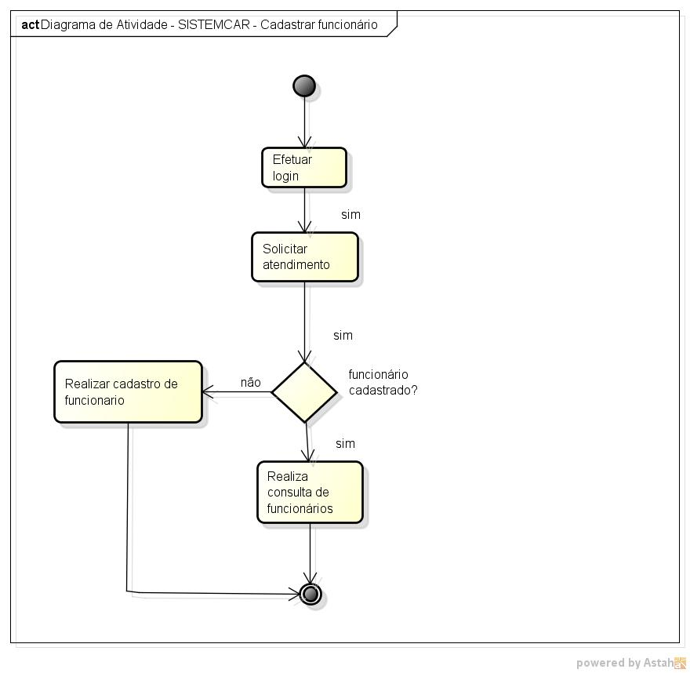

1.5.2.2Cadastrar Pré-Venda
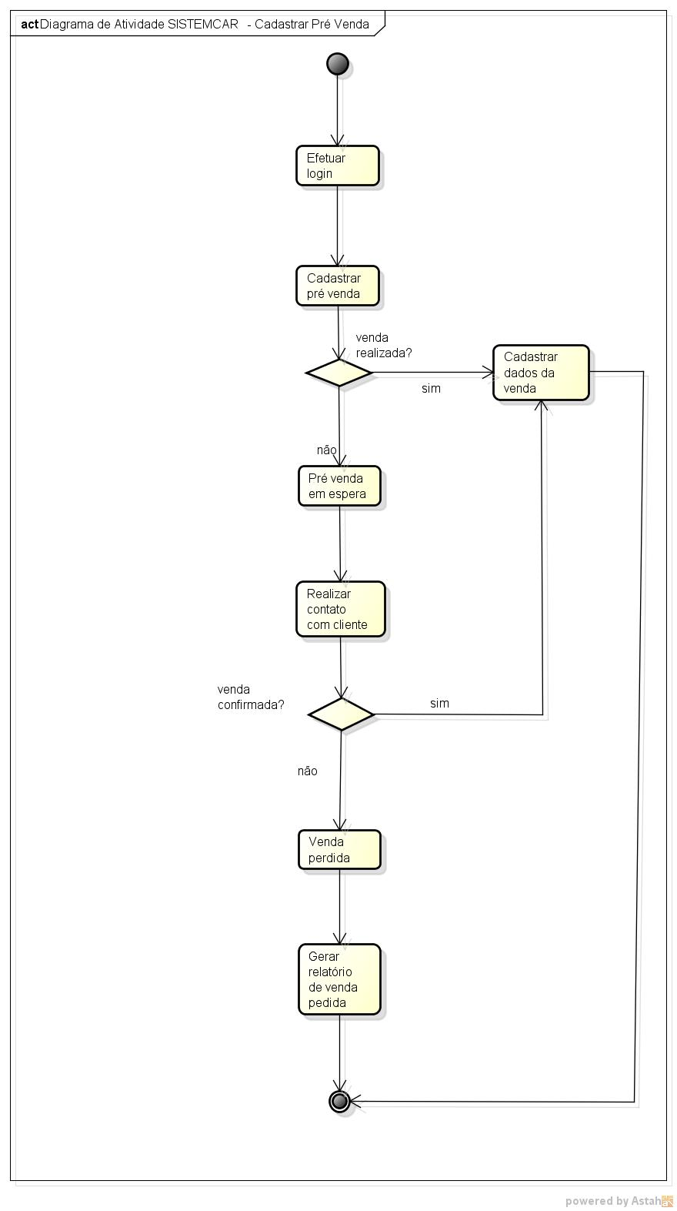
1.5.2.3 Cadastrar Cronograma de entrega

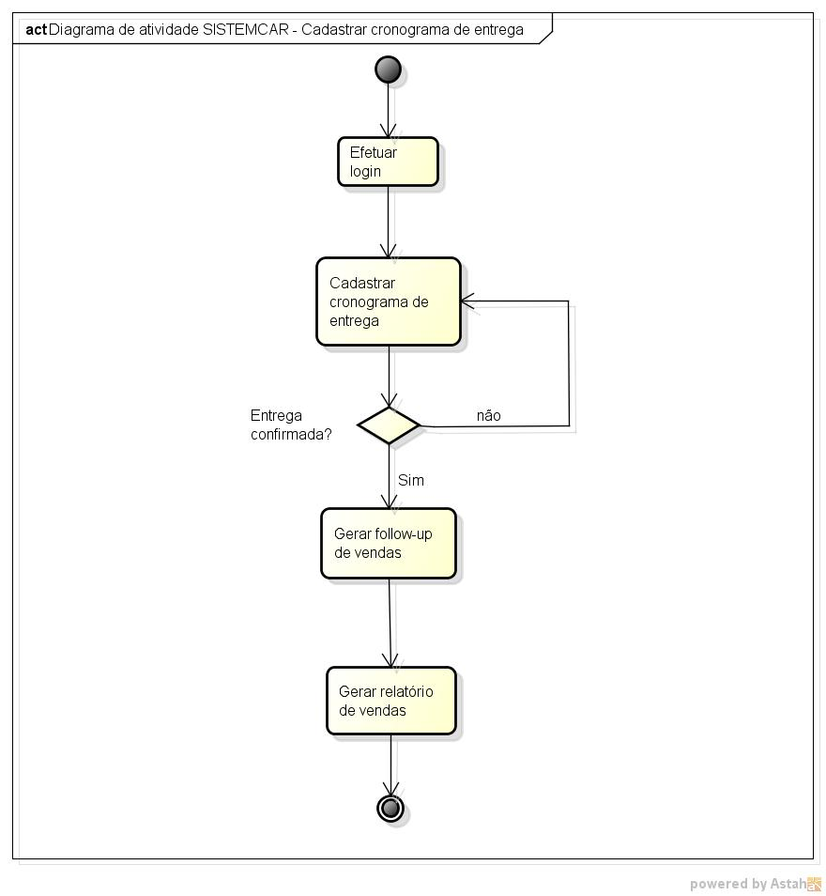

1.5.3 - Requisitos do Sistema

1.5.3.1 - Requisitos Funcionais
Os requisitos do sistema são classificados de acordo com a sua prioridade, foi identificado que o sistema deverá atender os seguintes requisitos funcionais:
ID: | RF001 | Requisito: | Manter dados de clientes
Descrição: | Manter atualizados os dados dos clientes.

ID: | RF002 | Requisito: | Manter Atendimento
Descrição: | Registrar os atendimentos que serão realizados pelos vendedores da empresa.

ID: | RF003 | Requisito: | Manter funcionários
Descrição: | Manter atualizados os dados dos funcionários.

ID: | RF004 | Requisito: | Manter cronograma de entrega
Descrição: | Manter atualizados os dados do cronograma de entrega

ID: | RF005 | Requisito: | Manter follow-up
Descrição: | Manter atualizados os dados do follow-up

ID: | RF006 | Requisito: | Manter a venda
Descrição: | Permite a consulta das vendas cadastradas no sistema.

ID: | RF007 | Requisito: | Acompanhar atendimento
Descrição: | Relatório que mostra informações sobre os atendimentos por status.

ID: | RF008 | Requisito: | Acompanhar cronograma de entrega
Descrição: | Relatório que mostra o cronograma de entrega por período, vendedor e cliente.

ID: | RF009 | Requisito: | Acompanhar follow-up
Descrição: | Relatório que mostra o follow-up da venda.

ID: | RF010 | Requisito: | Finalizar o atendimento
Descrição: | Permite a finalização das vendas pelo vendedor responsável.

ID: | RF011 | Requisito: | Acompanhar Venda Realizada
Descrição: | Relatório que mostra as vendas realizadas com o seu vendedor responsável.

ID: | RF012 | Requisito: | Acompanhar Venda Perdida
Descrição: | Relatório que mostra as vendas perdidas com o seu vendedor responsável.

ID: | RF013 | Requisito: | Manter Pagamento
Descrição: | Manter atualizados os dados do pagamento.

1.5.3.2 - Requisitos não Funcionais
ID: | RNF001 | Requisito: | Segurança
Descrição: | Para acessar o sistema, o usuário deverá estar cadastrado no mesmo e ter um usuário e senha.

ID: | RNF002 | Requisito: | Segurança
Descrição: | Manter atualizados os dados dos usuários do sistema, indicando a função de cada um. Um usuário comum pode atualizar apenas os seus dados. Um usuário gerente pode atualizar dados de todos os usuários.

1.5.4 - Regras de Negócio
ID: | RN001 | Regra: | Cliente com CNPJ ou CPF
Descrição: | Todo cliente deve possuir registro de CNPJ ou CPF

ID: | RN002 | Regra: | Status da venda
Descrição: | Um atendimento pode estar em um dos seguintes status: Aguardando Acompanhamento; Aguardando Próximo Contato; Venda Perdida;Venda Realizada.

ID: | RN003 | Regra: | Alocação de cliente.
Descrição: | Cada vendedor visualizará seus clientes que foram alocados.

ID: | RN004 | Regra: | Cronograma de entrega
Descrição: | O cronograma de entrega só pode ser preenchido quando o status do atendimento passar para venda realizada.

ID: | RN005 | Regra: | Follow-up de vendas
Descrição: | O follow-up só pode ser preenchido quando o cronograma de entrega estiver sido concluído.

ID: | RN006 | Regra: | Acesso ao sistema
Descrição: | O sistema prevê níveis de acesso como vendedor ou gerente.

ID: | RN007 | Regra: | Atendimento
Descrição: | O atendimento procedi de um cliente, vendedor e veículo.

ID: | RN008 | Regra: | Test-Drive
Descrição: | Um atendimento pode gerar um test-drive em um veículo

ID: | RN009 | Regra: | Status da Venda
Descrição: | Uma venda será uma venda realizada ou venda perdida

ID: | RN010 | Regra: | Níveis de Acesso
Descrição: | O sistema prever níveis de acesso como vendedor e como gerente

ID: | RN011 | Regra: | Níveis de Acesso do Gerente
Descrição: | O gerente poderá fazer qualquer tipo de alteração nos cadastros dos funcionários e poderá inativar as demais atividades do sistema.
ID: | RN012 | Regra: | Níveis de Acesso do Vendedor
Descrição: | O vendedor poderá fazer alteração nos seus dados cadastrais e nas informações de seus clientes.

ID: | RN013 | Regra: | Pagamento
Descrição: | Uma venda realizada gera o pagamento do veículo.

ID: | RN014 | Regra: | Atendimento
Descrição: | Um atendimento gera uma proposta de um veículo.

ID: | RN015 | Regra: | Test Drive
Descrição: | Um cliente só poderá realizar o test drive se fornecer seu número da sua carteira nacional de transito, a mesma não pode estar com a sua data de validade vencida.

1.6 - METODOLOGIA DE DESENVOLVIMENTO:
O levantamento de requisitos do sistema e as regras de negocio foram obtidos através de entrevista com os gerentes da empresa. Para a fase de modelagem utilizamos a ferramenta Astah Community. Para o projeto de Banco de Dados utilizamos a ferramenta DB Designer. Para o desenvolvimento utilizamos a analise orientada a objetos, em linguagem de programação JAVA e a plataforma de desenvolvimento Eclipse SDK Galileo. A persistência dos dados será feita atrvés do sistema de Gerenciamento de Banco de Dados PostgreSQL versão 9.0. O sistema operacional adotado foi o Windows 7.

1.7 - CRONOGRAMA DE EXECUÇÃO DO PROJETO
ANO 2012 | AGO |  |  |  | SET |  |  |  | OUT |  |  |  |  | NOV |  |  | DEZ
ATIVIDADES | 8 | 15 | 22 | 29 | 5 | 12 | 19 | 26 | 3 | 10 | 17 | 24 | 31 | 8 | 22 | 29 | 5 | 12
Apresentação
Montagem dos grupos e temas
Mini-mundo
Diagrama de classe e Caso de Uso
Entrega do Anteprojeto
Modelagem no padrão UML
Conclusão do Projeto Lógico
Início da implementação
Conclusão do Projeto Físico
Implementação dos Cadastros
Implementação das Transações
Implementação dos Relatórios
Apresentações dos projetos
Revisão dos projetos
Encerramento

1.8. ORÇAMENTO DO TRABALHO
Mão-de-obra especializada:
Analista | Programador
R$80,00 por hora | R$60,00 por hora
Total de horas previstas para o desenvolvimento do projeto:
Analista | Programador
80 horas | 100 horas
Sub-Total:R$ 6.400,00 | Sub-Total:R$ 6.000,00
Custo total:R$ 12.400,00

Equipamento (hardware/software): | Sub-Total:
1 computador Core i3, 4 Gb, DVDRW,hd 500 GB,monitor LCD 19 + licença windows 7 64 bits | R$ 1.578,95
Nobreak SMS – Net + Expert 1400VA | R$ 211,00
Astah Community (versão 6.6). | Gratuito
DB Designer versão 4.0.5.6 | Gratuito
Eclipse Galileo versão 3.5 | Gratuito
PostegreSQL versão 9.0. | Gratuito
Sub Total | R$ 1.789,95
Mão-de-obra + Equipamento | R$ 14.189,95

CAPÍTULO 2

MODELO DE CASOS DE USO

2.1. DIAGRAMA DE CASOS DE USO

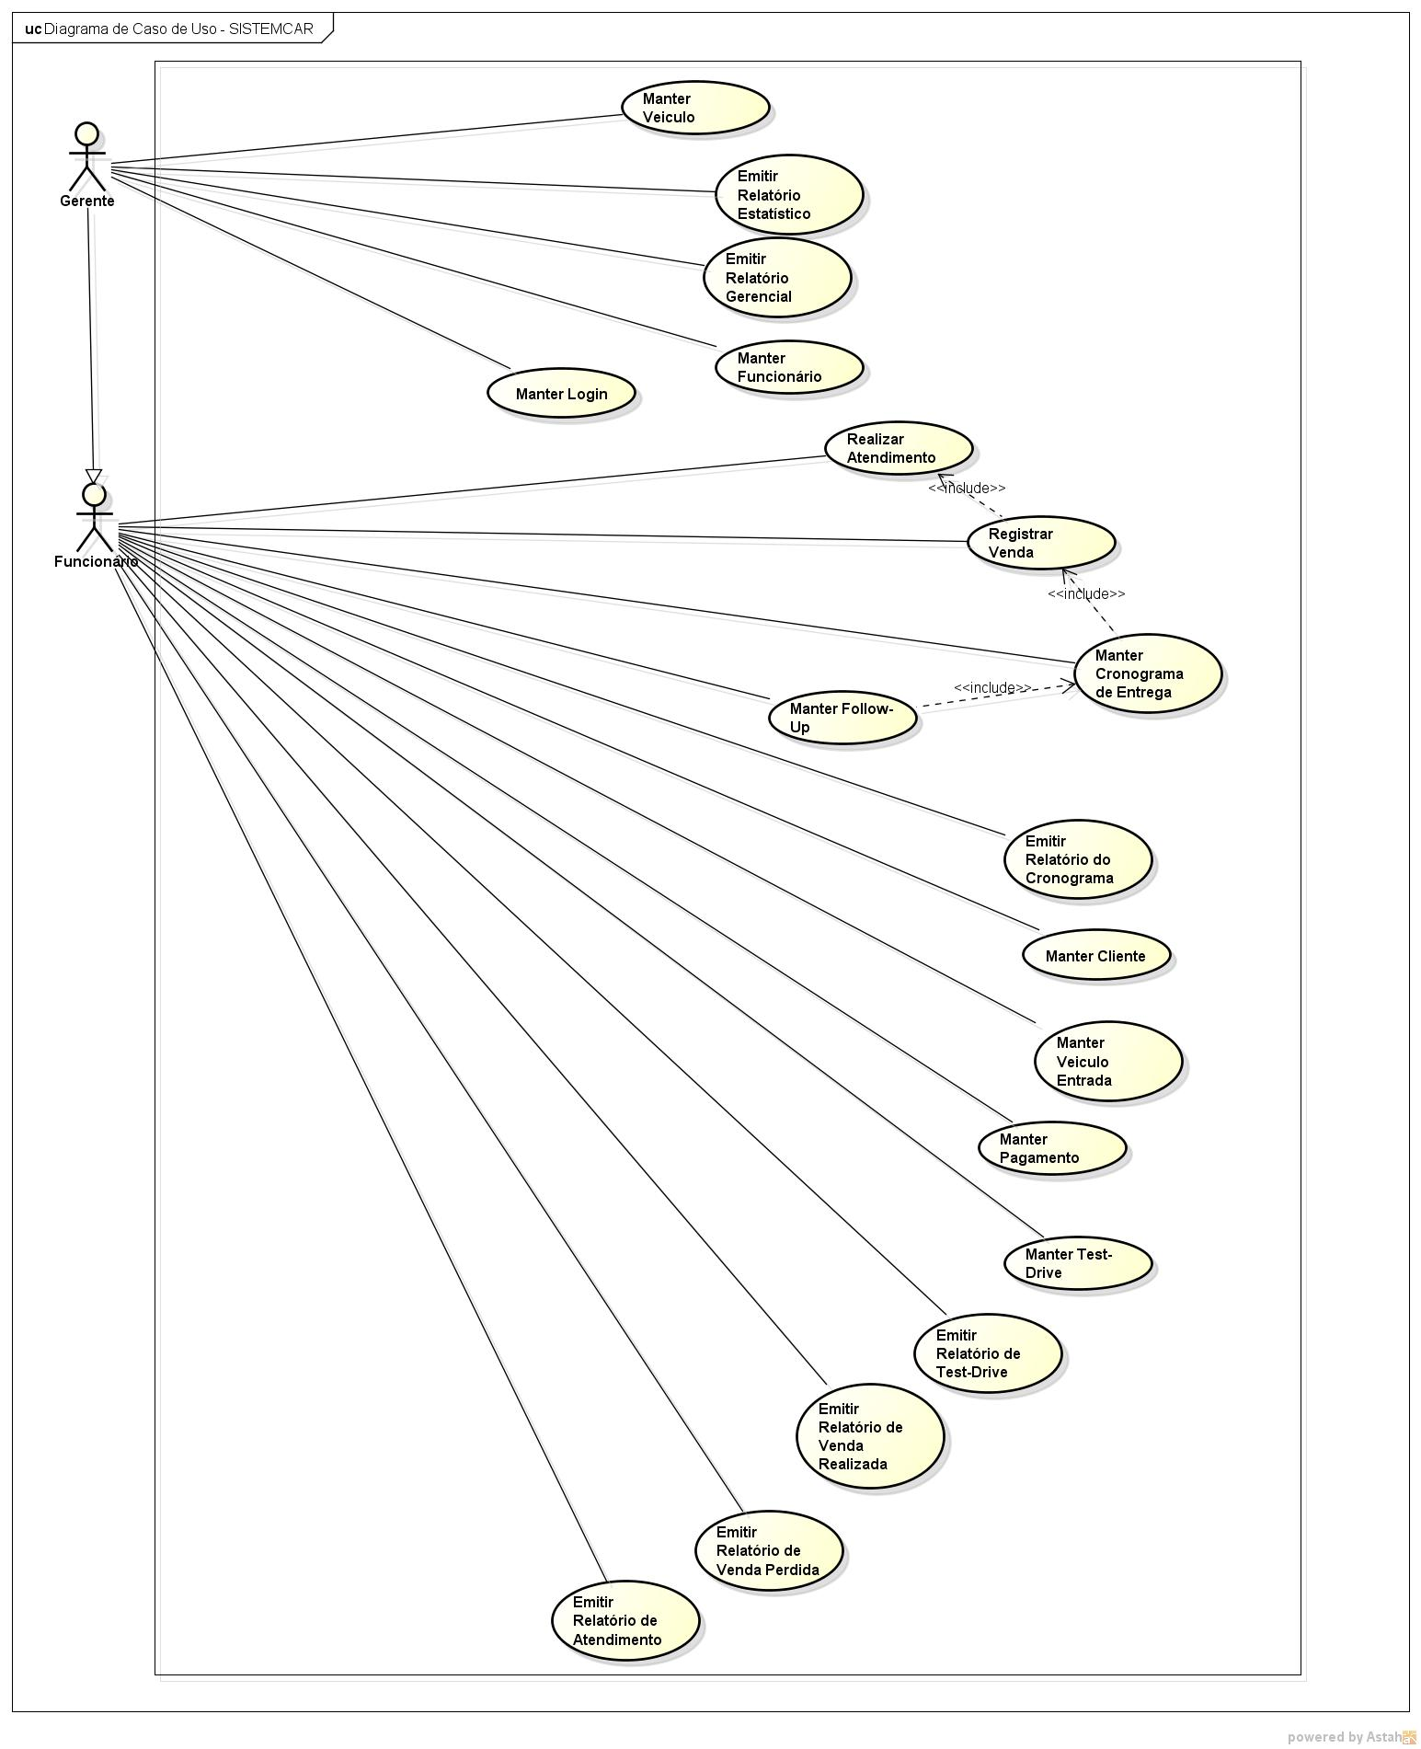
Figura - Diagrama de Casos de Uso
(ver ampliação disponível no Anexo”A”)

2.2. DESCRIÇÕES TEXTUAIS DOS ATORES
ATOR | DESCRIÇÃO
Gerente | Responsável por manter o quadro de Clientes e funcionários, é o responsável pela criação e alteração de login de seus clientes e funcionários, manter veículos. É ele quem monitora o andamento das vendas e recebe os relatórios que medem a produtividade da empresa e seus funcionários.
Vendedor | Responsável por consultar o cadastro de seus clientes, manter as vendas, manter follow-up, manter o cronograma de entrega, consultar os clientes de sua cartilha, consultar veículos, manter teste drive, emitir relatório de venda perdida, emitir relatório de venda realizada, emitir relatório de pré venda sem acompanhamento.

2.3. DESCRIÇÕES TEXTUAIS DOS CASOS DE USO

Caso de Uso: Manter Login
Nome: Manter Login
Ator Primário: Gerência
Objetivo: Permite o cadastro dos clientes da DaTaZ.
Requisitos contemplados: RF001, VERIFICAR SE TEM OUTRO
Pré-condição: O cliente deve possui registro de CPF ou CNPJ.
Fluxo Principal
- O caso de uso inicia quando o gerente vai cadastrar os dados de um Gerente ou Funcionário.
- O sistema exibe na tela de cadastro a opção para adicionar permissão de Gerente ou Vendedor.
- O Gerente inicia o cadastro do Funcionário ou Gerente, com suas informações pessoais.
- Fim do caso de uso.
Fluxos Alternativos
A1 – Buscar Login
- Sistema lista o Gerente/ Vendedor de acordo com os critérios de busca.
- Gerente escolhe opção Cadastrar, Editar ou Excluir.

A2 – Incluir Gerente/ Vendedor
- Sistema exibe formulário para preenchimento dos dados do novo Gerente/ Vendedor.
- Gerente preenche dados do Gerente/ Vendedor e escolhe salvar.
- Sistema valida os dados.
- Sistema salva os dados do Gerente/ Vendedor.
- Volta para o passo 2 do fluxo principal.

A3 – Alterar Gerente/ Vendedor
- Gerente seleciona um Gerente/ Vendedor da lista para edição.
- Sistema exibe formulário com os dados do Gerente/ Vendedor.
- Gerente altera os dados do Gerente/ Vendedor e escolhe salvar.
- Sistema valida os dados.
- Sistema salva os dados do Gerente/ Vendedor.
- Volta para o passo 2 do fluxo principal.

A4 – Excluir Gerente/ Vendedor
- Gerente seleciona um Gerente/ Vendedor da lista para exclusão.
- Sistema solicita ao Gerente a confirmação da exclusão.
- Gerente confirma a exclusão.
- Sistema altera o status do Gerente/ Vendedor para inativo.
- Volta para o passo 2 do fluxo básico.

A5 – Cancelar operação
- Gerente escolhe cancelar a operação.
- Volta para o passo 2 do fluxo básico.
Fluxos de Exceção
E1 – Dados inválidos
- Sistema exibe alerta informando que há dados inválidos.
- Volta para o passo 2 do fluxo de origem.

E2 – Erro de acesso
- Sistema exibe erro de acesso ao banco de dados.
- Volta para o passo 2 do fluxo de origem.
Regras de Negócios: VERIFICAR SE TEM OUTRO
Pós-requisitos: O Gerente terá cadastrado alterado ou excluído um Gerente/ Vendedor.

Caso de Uso: Consultar Login
Nome: Consultar Login
Ator Primário: Vendedor
Objetivo: Permite a consulta do cadastro dos clientes da DaTaZ.
Requisitos contemplados: RF001, VERIFICAR SE TEM OUTRO
Pré-condição: O Vendedor deve possui registro de CPF ou CNPJ.
Fluxo Principal
- O caso de uso inicia quando o vendedor vai consultar os dados de um vendedor.
- O sistema exibe na tela de cadastro a opção para adicionar permissão de alterar seus dados cadastrais.
- O Vendedor inicia busca, com suas informações pessoais.
- Fim do caso de uso.
Fluxos Alternativos
A1 – Buscar Login
- Sistema lista o Vendedor de acordo com os critérios de busca.
- Vendedor escolhe opção Editar.

A2 – Alterar Vendedor
- Vendedor seleciona um Vendedor da lista para edição.
- Sistema exibe formulário com os dados do Vendedor.
- Gerente altera os dados do Vendedor e escolhe salvar.
- Sistema valida os dados.
- Sistema salva os dados do Vendedor.
- Volta para o passo 2 do fluxo principal.

A3 – Cancelar operação
- Gerente escolhe cancelar a operação.
- Volta para o passo 2 do fluxo básico.
Fluxos de Exceção
E1 – Dados inválidos
- Sistema exibe alerta informando que há dados inválidos.
- Volta para o passo 2 do fluxo de origem.

E2 – Erro de acesso
- Sistema exibe erro de acesso ao banco de dados.
- Volta para o passo 2 do fluxo de origem.
Regras de Negócios: VERIFICAR SE TEM OUTRO
Pós-requisitos: O Vendedor terá alterado um Vendedor.

Caso de Uso: Manter Funcionário
Nome: Manter Funcionário
Ator Primário: Gerente
Objetivo: Permite o cadastro do Gerente/ Vendedor.
Requisitos contemplados: VERIFICAR SE TEM OUTRO
Pré-condição: O funcionário deve possui registro de CPF ou CNPJ.
Fluxo Principal
- O caso de uso inicia quando o gerente vai cadastrar os dados de um Gerente/ Vendedor.
- O Gerente inicia o cadastro do Gerente/ Vendedor, com suas informações pessoais.
- Fim do caso de uso.
Fluxos Alternativos
A1 – Buscar Funcionário
- Sistema lista o Gerente/ Vendedor de acordo com os critérios de busca.
- Gerente escolhe opção Cadastrar, Editar ou Excluir.

A2 – Incluir Gerente/ Vendedor
- Sistema exibe formulário para preenchimento dos dados do novo Gerente/ Vendedor.
- Gerente preenche dados do Gerente/ Vendedor e escolhe salvar.
- Sistema valida os dados.
- Sistema salva os dados do Gerente/ Vendedor.
- Volta para o passo 2 do fluxo principal.

A3 – Alterar Gerente/ Vendedor
- Gerente seleciona um Gerente/ Vendedor da lista para edição.
- Sistema exibe formulário com os dados do Gerente/ Vendedor.
- Gerente altera os dados do Gerente/ Vendedor e escolhe salvar.
- Sistema valida os dados.
- Sistema salva os dados do Gerente/ Vendedor.
- Volta para o passo 2 do fluxo principal.

A4 – Excluir Gerente/ Vendedor
- Gerente seleciona um Gerente/ Vendedor da lista para exclusão.
- Sistema solicita ao Gerente a confirmação da exclusão.
- Gerente confirma a exclusão.
- Sistema altera o status do Gerente/ Vendedor para inativo.
- Volta para o passo 2 do fluxo básico.

A5 – Cancelar operação
- Gerente escolhe cancelar a operação.
Volta para o passo 2 do fluxo básico.
Fluxos de Exceção
E1 – Dados inválidos
- Sistema exibe alerta informando que há dados inválidos.
- Volta para o passo 2 do fluxo de origem.

E2 – Erro de acesso
- Sistema exibe erro de acesso ao banco de dados.
- Volta para o passo 2 do fluxo de origem.
Regras de Negócios: VERIFICAR SE TEM OUTRO
Pós-requisitos: O Gerente terá cadastrado alterado ou excluído um Gerente/ Vendedor.

Caso de Uso: Manter Vendas
Nome: Manter Vendas
Ator Primário: Gerente/ Vendedor
Objetivo: Permite a venda dos produtos que a DaTaZ comercializa.
Requisitos contemplados: RF001, RF016
Pré-condição: O Gerente/ Vendedor deve esta logado no sistema para uma possível venda.
Fluxo Principal
- O caso de uso inicia quando o Gerente/ Vendedor escolhe a opção de Cadastrar Venda.
- O sistema verifica a permissão concedida.
- Inicio do cadastro de vendas.
- Fim do caso de uso.
Fluxos Alternativos
A1 – Buscar Vendas
- Sistema lista o Gerente/ Vendedor de acordo com os critérios de busca.
- Gerente escolhe opção Cadastrar, Editar ou Excluir.

A2 – Incluir Vendas
- Sistema exibe formulário para preenchimento de venda.
- Gerente/ Vendedor preenche dados do cliente e escolhe salvar.
- Sistema valida os dados.
- Sistema salva os dados do Cliente.
- Volta para o passo 2 do fluxo principal.

A3 – Alterar Vendas
- Gerente/ Vendedor seleciona um cliente da lista para edição.
- Sistema exibe formulário com os dados do Cliente.
- Gerente/ Vendedor altera os dados do cliente e escolhe salvar.
- Sistema valida os dados.
- Sistema salva os dados do Cliente.
- Volta para o passo 2 do fluxo principal.

A4 – Excluir Vendas
- Gerente/ Vendedor seleciona um Cliente da lista para exclusão.
- Sistema solicita ao Gerente/ Vendedor a confirmação da exclusão.
- Gerente/Vendedor confirma a exclusão.
- Sistema altera o status do Cliente para inativo.
- Volta para o passo 2 do fluxo básico.

A5 – Cancelar Venda
- Gerente/ Vendedor escolhe cancelar a operação.
Volta para o passo 2 do fluxo básico.

Fluxos de Exceção
E1 – Dados inválidos
- Sistema exibe alerta informando que há dados inválidos.
- Volta para o passo 2 do fluxo de origem.

E2 – Erro de acesso
- Sistema exibe erro de acesso ao banco de dados.
- Volta para o passo 2 do fluxo de origem.
Regras de Negócios: RN001
Pós-requisitos: O Gerente/ Vendedor terá cadastrado, alterado ou excluído uma venda.
Caso de Uso: Relatório do Teste Drive
Nome: Relatório de Teste Drive
Ator Primário: Gerente
Objetivo: Permite gerar relatórios de realização de teste drive.
Requisitos contemplados: RF011
Pré-condição: N/A
Fluxo Principal
- O caso de uso inicia quando o Gerente escolhe, no menu relatórios, a opção “Teste Drive”.
- O sistema exibe a tela com os filtros.
- O Gerente define os campos desejados e confirma a operação.
- O sistema exibe o relatório conforme os campos selecionados.
- Fim do caso de uso.
Fluxos Alternativos
A1 – Cancelar relatório
- Gerente escolhe cancelar relatório.
- Volta para o passo 2 do fluxo básico.
Fluxos de Exceção
N/A
Regras de Negócios: RN002
Pós-requisitos: O gerente terá gerado o relatório desejado.

Caso de Uso: Relatório de Cronograma
Nome: Relatório de Cronograma
Ator Primário: Gerente
Objetivo: Permite gerar relatórios de Cronograma.
Requisitos contemplados: RF010
Pré-condição: N/A
Fluxo Principal
- O caso de uso inicia quando o Vendedor escolhe, no menu relatórios, a opção “Cronograma”.
- O sistema exibe a tela com os filtros.
- O Gerente define os campos desejados e confirma a operação.
- O sistema exibe o relatório conforme os campos selecionados.
- Fim do caso de uso.
Fluxos Alternativos
A1 – Cancelar relatório
- Vendedor escolhe cancelar relatório.
- Volta para o passo 2 do fluxo básico.
Fluxos de Exceção
N/A
Regras de Negócios: N/A
Pós-requisitos: O Gerente terá gerado o relatório desejado.

Caso de Uso: Relatório de Vendas Realizadas
Nome: Relatório de Cronograma de Vendas realizadas
Ator Primário: Gerente/ Vendedor
Objetivo: Permite gerar relatórios de todas as vendas realizadas
Requisitos contemplados: RF010
Pré-condição: N/A
Fluxo Principal
- O caso de uso inicia quando o Vendedor escolhe, no menu relatórios, a opção “Vendas Realizadas”.
- O sistema exibe a tela com os filtros.
- O Gerente/ Vendedor define os campos desejados e confirma a operação.
- O sistema exibe o relatório conforme os campos selecionados.
- Fim do caso de uso.
Fluxos Alternativos
A1 – Cancelar relatório
- Vendedor escolhe cancelar relatório.
- Volta para o passo 2 do fluxo básico.
Fluxos de Exceção
N/A
Regras de Negócios: N/A
Pós-requisitos: O Gerente/ Vendedor terá gerado o relatório desejado.

Caso de Uso: Relatório de Venda Perdida
Nome: Relatório de Venda Perdida
Ator Primário: Gerente/ Vendedor
Objetivo: Permite gerar relatórios de Cronograma de entrega.
Requisitos contemplados: RF010
Pré-condição: N/A
Fluxo Principal
- O caso de uso inicia quando o Vendedor escolhe, no menu relatórios, a opção “Venda Perdida”.
- O sistema exibe a tela com os filtros.
- O Gerente/ Vendedor define os campos desejados e confirma a operação.
- O sistema exibe o relatório conforme os campos selecionados.
- Fim do caso de uso.
Fluxos Alternativos
A1 – Cancelar relatório
- Vendedor escolhe cancelar relatório.
- Volta para o passo 2 do fluxo básico.
Fluxos de Exceção
N/A
Regras de Negócios: N/A
Pós-requisitos: O Gerente/ Vendedor terá gerado o relatório desejado.

Caso de Uso: Relatório de Pre Venda sem acompanhamento.
Nome: Relatório de Pre Venda sem acompanhamento.
Ator Primário: Gerente/ Vendedor
Objetivo: Permite gerar relatórios de Pré venda sem acompanhamento
Requisitos contemplados: RF010
Pré-condição: N/A
Fluxo Principal
- O caso de uso inicia quando o Vendedor escolhe, no menu relatórios, a opção “Pre Venda sem acompanhamento”.
- O sistema exibe a tela com os filtros.
- O Gerente/ Vendedor define os campos desejados e confirma a operação.
- O sistema exibe o relatório conforme os campos selecionados.
- Fim do caso de uso.
Fluxos Alternativos
A1 – Cancelar relatório
- Vendedor escolhe cancelar relatório.
- Volta para o passo 2 do fluxo básico.
Fluxos de Exceção
N/A
Regras de Negócios: N/A
Pós-requisitos: O Gerente/ Vendedor terá gerado o relatório desejado.

Caso de Uso: Relatório Estatístico
Nome: Relatório Estatístico
Ator Primário: Gerente
Objetivo: Permite gerar relatórios de Estatístico.
Requisitos contemplados: RF010
Pré-condição: N/A
Fluxo Principal
- O caso de uso inicia quando o Vendedor escolhe, no menu relatórios, a opção “Estatísticos”.
- O sistema exibe a tela com os filtros.
- O Gerente define os campos desejados e confirma a operação.
- O sistema exibe o relatório conforme os campos selecionados.
- Fim do caso de uso.
Fluxos Alternativos
A1 – Cancelar relatório
- Gerente escolhe cancelar relatório.
- Volta para o passo 2 do fluxo básico.
Fluxos de Exceção
N/A
Regras de Negócios: N/A
Pós-requisitos: O Gerente terá gerado o relatório desejado.

Caso de Uso: Relatório Gerencial
Nome: Relatório de Venda Perdida
Ator Primário: Gerente
Objetivo: Permite gerar relatório Gerencial.
Requisitos contemplados: RF010
Pré-condição: N/A
Fluxo Principal
- O caso de uso inicia quando o Vendedor escolhe, no menu relatórios, a opção “Gerencial”.
- O sistema exibe a tela com os filtros.
- O Gerente define os campos desejados e confirma a operação.
- O sistema exibe o relatório conforme os campos selecionados.
- Fim do caso de uso.
Fluxos Alternativos
A1 – Cancelar relatório
- Vendedor escolhe cancelar relatório.
- Volta para o passo 2 do fluxo básico.
Fluxos de Exceção
N/A
Regras de Negócios: N/A
Pós-requisitos: O Gerente terá gerado o relatório desejado.

Caso de Uso: Manter Clientes
Nome: Manter Funcionário
Ator Primário: Gerente/ Vendedor
Objetivo: Permite o cadastro do Gerente/ Vendedor.
Requisitos contemplados: VERIFICAR SE TEM OUTRO
Pré-condição: O Cliente deve possui registro de CPF ou CNPJ.
Fluxo Principal
- O caso de uso inicia quando o Gerente/ Vendedor vai cadastrar os dados de um Cliente.
- O Gerente/ Vendedor inicia o cadastro do Cliente, com suas informações pessoais.
- Fim do caso de uso.
Fluxos Alternativos
A1 – Buscar Clientes
- Sistema lista o Gerente/ Vendedor de acordo com os critérios de busca.
- Gerente/ Vendedor escolhe opção Cadastrar, Editar ou Excluir.

A2 – Incluir Cliente
- Sistema exibe formulário para preenchimento dos dados do novo cliente
- Gerente/ Vendedor preenche dados do Cliente e escolhe salvar.
- Sistema valida os dados.
- Sistema salva os dados do Cliente.
- Volta para o passo 2 do fluxo principal.

A3 – Alterar Cliente
- Gerente/ Vendedor seleciona um cliente da lista para edição.
- Sistema exibe formulário com os dados do cliente.
- Gerente/ Vendedor altera os dados do cliente e escolhe salvar.
- Sistema valida os dados.
- Sistema salva os dados do cliente.
- Volta para o passo 2 do fluxo principal.

A4 – Excluir Cliente
- Gerente/ Vendedor seleciona um cliente da lista para exclusão.
- Sistema solicita ao Gerente/ Vendedor a confirmação da exclusão.
- Gerente/ Vendedor confirma a exclusão.
- Sistema altera o status do cliente para inativo.
- Volta para o passo 2 do fluxo básico.

A5 – Cancelar operação
- Gerente escolhe cancelar a operação.
Volta para o passo 2 do fluxo básico.
Fluxos de Exceção
E1 – Dados inválidos
- Sistema exibe alerta informando que há dados inválidos.
- Volta para o passo 2 do fluxo de origem.

E2 – Erro de acesso
- Sistema exibe erro de acesso ao banco de dados.
- Volta para o passo 2 do fluxo de origem.
Regras de Negócios: VERIFICAR SE TEM OUTRO
Pós-requisitos: O Gerente/ Vendedor terá cadastrado alterado ou excluído um cliente.

CAPÍTULO 3

MODELO DE CLASSES

3.1 - DIAGRAMA DE CLASSE

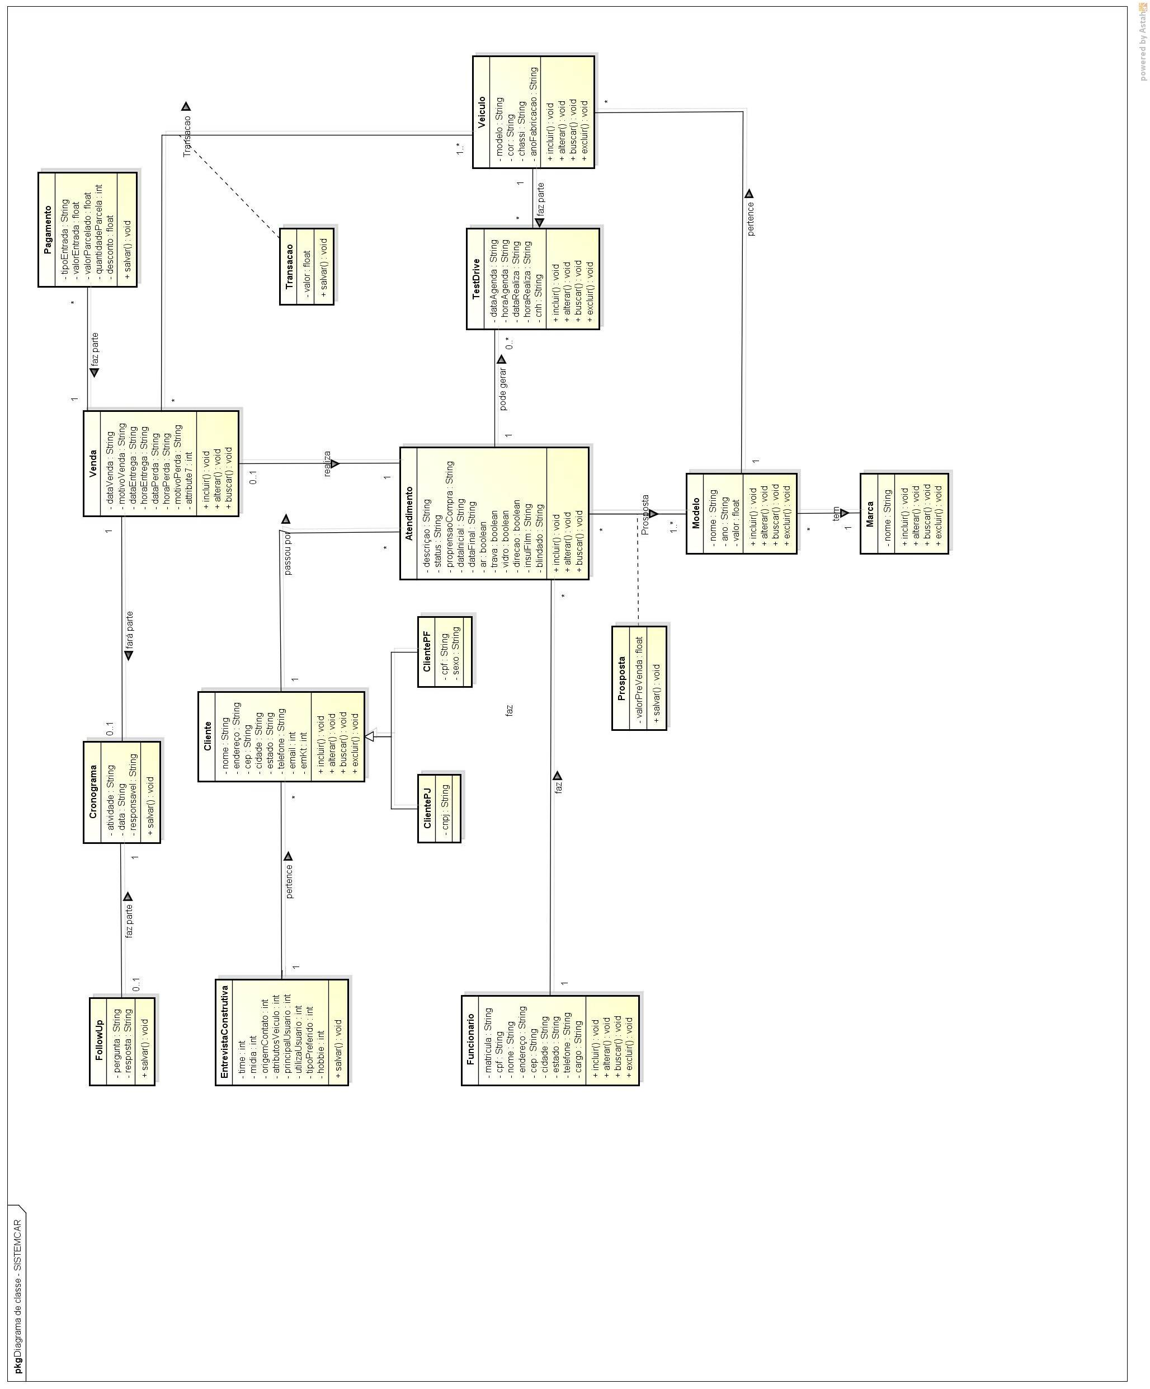
Figura 08 - Diagrama de Classes
(ver ampliação disponível no Anexo”B”)
3.2. DICIONÁRIO DAS CLASSES

3.2.1- Veiculo
Propriedade | Descrição
modelo | Modelo do veiculo
cor | Cor do veiculo
chassi | Chassi do veiculo
anoFabricacao | Ano de fabricação do veiculo
anoModelo | Ano do modelo do veiculo
Método | Descrição
incluir():void | Inclui os dados de um novo veiculo
alterar(): void | Altera os dados de um veiculo
buscar():void | Busca todos os veiculos cadastrados
excluir():void | Veiculo fica inativo

3.2.2 - Cliente

Propriedade | Descrição
cpf | CPF do cliente
cnpj | CNPJ do cliente
nome | Razão social ou nome do cliente
endereco | Endereço do cliente
cidade | Cidade do cliente
estado | Estado do cliente
cep | Cep do cliente
telefone | Telefone do cliente
email | e-mail do contato do cliente
Método | Descrição
incluir():void | Inclui os dados de um novo cliente
alterar(): void | Altera os dados de um cliente
buscar():void | Busca todos os cliente cadastrados
excluir():void | Cliente fica inativo

3.2.3 - Atendimento

Propriedade | Descrição
descricao | Descrição do atendimento
status | Status do atendimento
propensaoCompra | Propensão de compra do atendimento
area | Área do veiculo
valor | Valor do veiculo
dataInicial | Data inicial da atendimento
dataFinal | Data do final do atendimento
ar | Ar condicionado no modelo
trava | Trava elétrica no modelo
direção | Direção hidráulica no modelo
insuFilm | InsuFilm no modelo
blindado | Blindagem no modelo
Método | Descrição
incluir():void | Inclui os dados de um novo atendimento
alterar(): void | Altera os dados do atendimento
buscar():void | Busca todos os atendimento cadastrados

3.2.4 - TestDrive
Propriedade | Descrição
dataAgenda | Data de agendamento do test drive
horaAgenda | Hora de agendamento do test drive
dataRealiza | Data da realização do test drive
horaRealiza | Hora da realização do test drive
cnh | A numeração da carteira nacional de transito
Método | Descrição
incluir():void | Inclui os dados de um novo test drive
alterar(): void | Altera os dados do test drive
buscar():void | Busca todos os test drives cadastrados
excluir():void | Test drive fica inativo

3.2.5 - Venda
Propriedade | Descrição
dataVenda | Data da venda
horaVenda | Hora da venda
motivoVenda | Motivo da venda do veiculo
dataEntrega | Data da entrega do veiculo
horaEntrega | Hora da entrega do veiculo
dataPerda | Data da perda da venda
horaPerda | Hora da perda da venda
motivoPerda | Motivo da perda da venda
opcaoCliente | Opção do cliente
Método | Descrição
incluir():void | Inclui os dados de uma nova venda
alterar(): void | Altera os dados da venda
buscar():void | Busca todas as vendas

3.2.6 - Cronograma
Propriedade | Descrição
atividade | Atividade do cronograma
data | Data da atividade
responsável | Responsável da atividade
Método | Descrição
salvar():void | Inclui os dados do cronograma

3.2.7 - FollowUp
Propriedade | Descrição
pergunta | Pergunta do follow-up
resposta | Resposta da pergunta
Método | Descrição
salvar():void | Inclui os dados do follow-up

3.2.8 – Entrevista Consultiva
Propriedade | Descrição
midia | Mídia que o cliente mais utiliza
time | Time do cliente
hobbie | Hobbie do cliente
origemContato | Origem do contato do cliente
atributosVeiculo | Atributos do veiculo que o cliente valoriza
principalUsuario | Principal usuário do veiculo
utilizarVeiculo | Utilização do veiculo
tipoPreferido | Tipo de veiculo preferido do cliente
Método | Descrição
Incluir ():void | Inclui os dados de uma nova entrevista Consultiva
alterar ():void | Altera os dados da entrevista consultiva
buscar ():void | Busca todas as entrevistas consultivas
excluir ():void | Entrevista consultiva fica inativo

3.2.9 - Funcionario
Propriedade | Descrição
matricula | Matricula do funcionário
cpf | CPF do funcionário
nome | Nome do funcionário
endereco | Endereço do funcionário
cep | Cep do funcionário
cidade | Cidade do funcionário
estado | Estado do funcionário
telefone | Telefone do funcionário
cargo | Cargo do funcionário
Método | Descrição
Incluir ():void | Inclui os dados de um novo funcionario
alterar(): void | Altera os dados de um funcionario
buscar():void | Busca todos os funcionarios cadastrados
excluir ():void | funcionario fica inativo

3.2.10 - Modelo
Propriedade | Descrição
nome | Nome do modelo
anoModelo | Ano do modelo
valor | Valor do modelo do veiculo
Método | Descrição
Incluir ():void | Inclui os dados de um novo modelo
alterar(): void | Altera os dados de um modelo
buscar():void | Busca todos os modelos cadastrados
excluir ():void | Modelo fica inativo

3.2.11 - Marca
Propriedade | Descrição
nome | Nome da marca
Método | Descrição
Incluir ():void | Inclui os dados de uma nova marca
alterar(): void | Altera os dados de uma marca
buscar():void | Busca todas as marcas cadastradas
excluir ():void | Modelo fica inativo

3.2.12 – Pagamento
Propriedade | Descrição
tipoEntrada | Tipo de entrada
valorEntrada | Valor da entrada
valorParcelado | Valor parcelado
quantidadeParcela | Quantidade de parcela
desconto | Desconto do pagamento
Método | Descrição
Incluir ():void | Inclui os dados de um novo pagamento
alterar(): void | Altera os dados de um pagamento
buscar():void | Busca todos os pagamentos cadastrados
excluir ():void | Pagamento fica inativo

3.2.13 – Proposta
Propriedade | Descrição
valorPreVenda | Valor da pré venda
Método | Descrição
salvar ():void | Inclui os dados da proposta

3.2.14 – Transação
Propriedade | Descrição
valor | Valor da transação
Método | Descrição
salvar ():void | Inclui os dados da transação

CAPÍTULO 4

MODELO DE INTERAÇÕES

4.1 - DIAGRAMAS DE SEQUÊNCIA

4.2. INCLUIR FUNCIONÁRIO
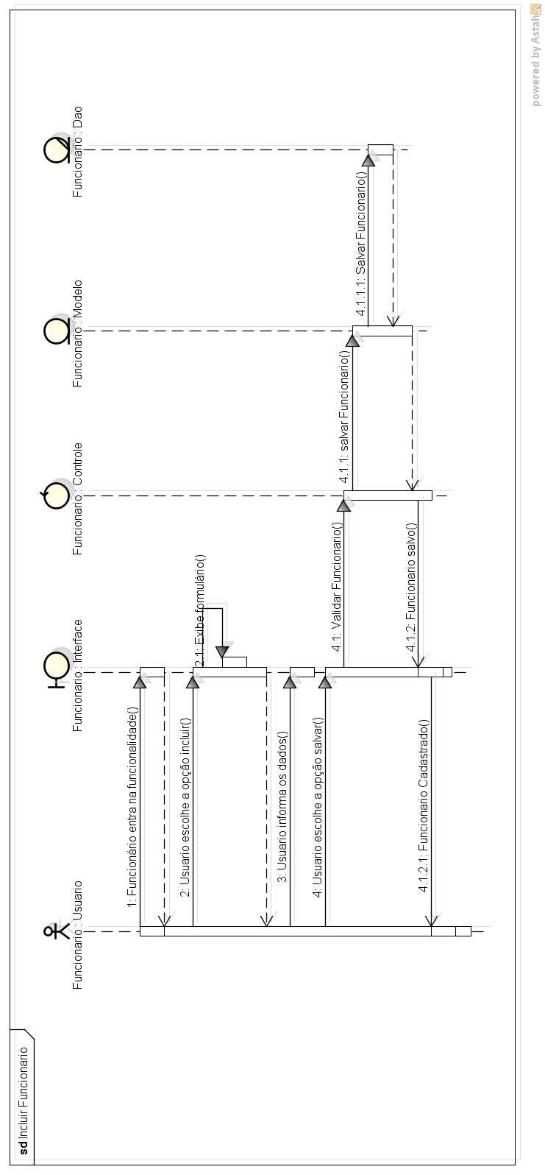
Figura - Diagrama de Sequencia:Incluir Funcionário
4.3. ALTERAR FUNCIONÁRIO
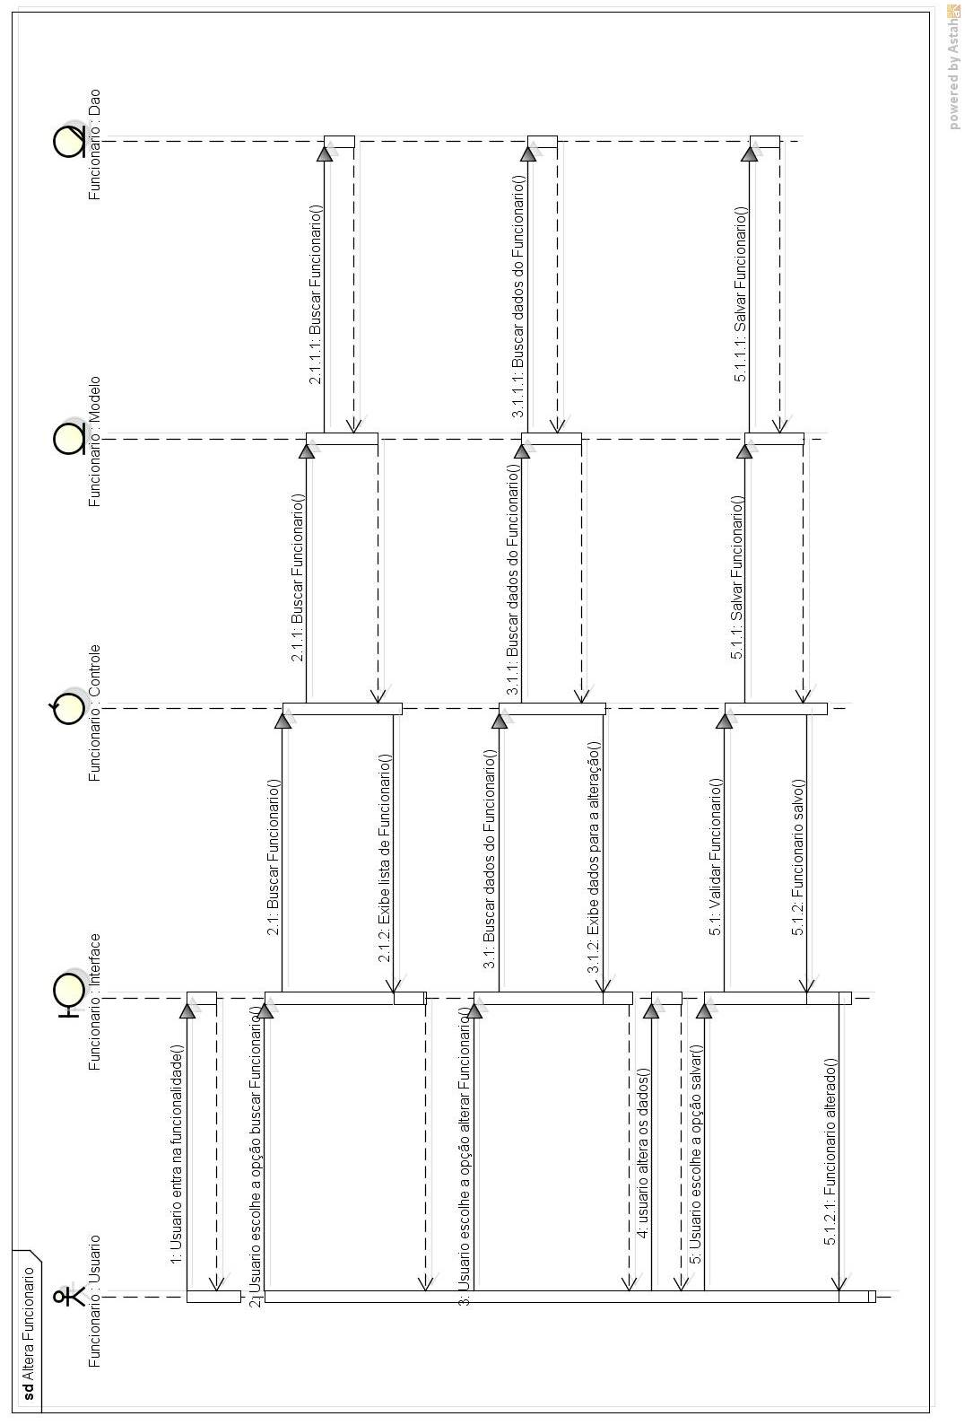
Figura - Diagrama de Sequencia:Alterar Funcionário
4.4. CONSULTAR FUNCIONÁRIO
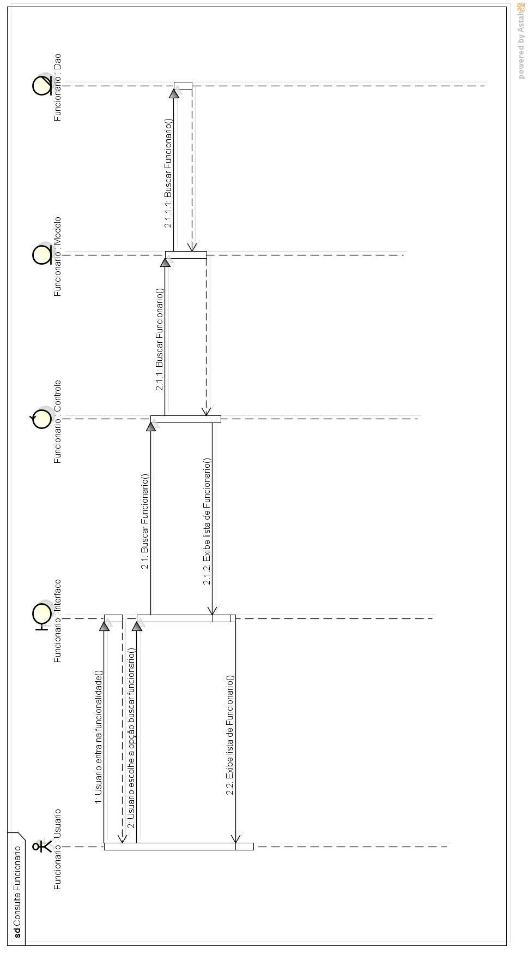
Figura - Diagrama de Sequencia:Consultar Funcionário
4.5. EXCLUIR FUNCIONÁRIO
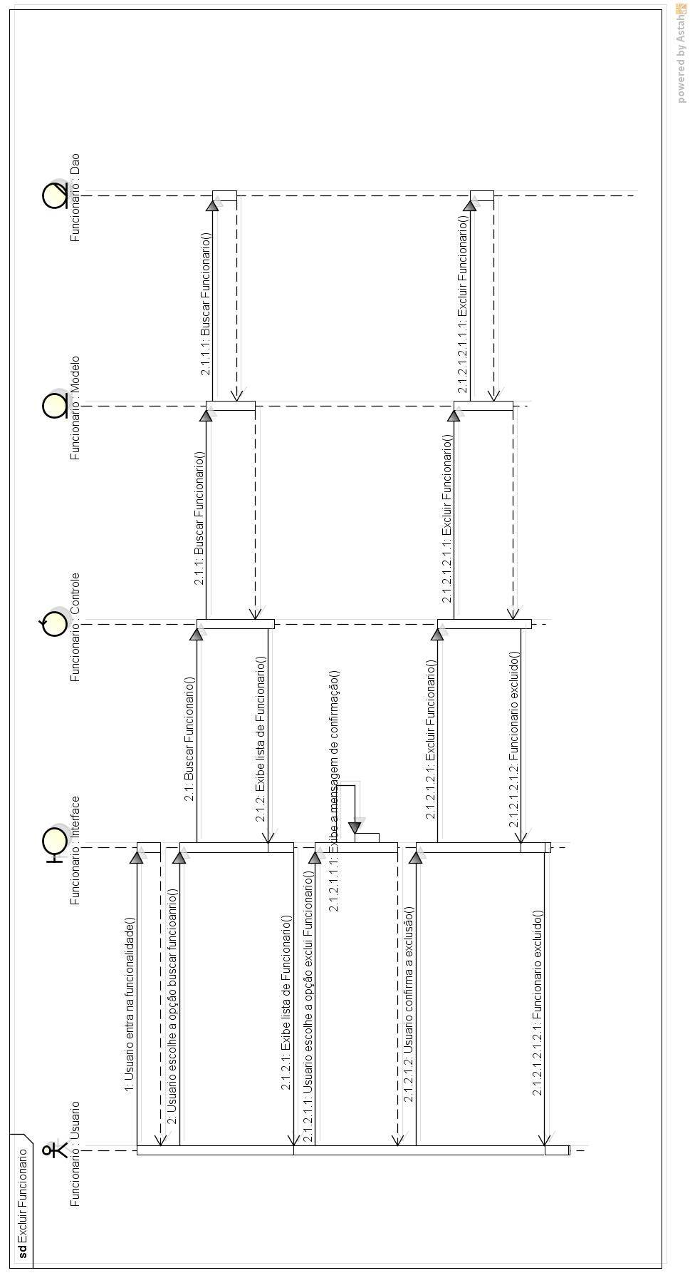
Figura - Diagrama de Sequencia:Excluir Funcionário
4.6.TESTTDRIVE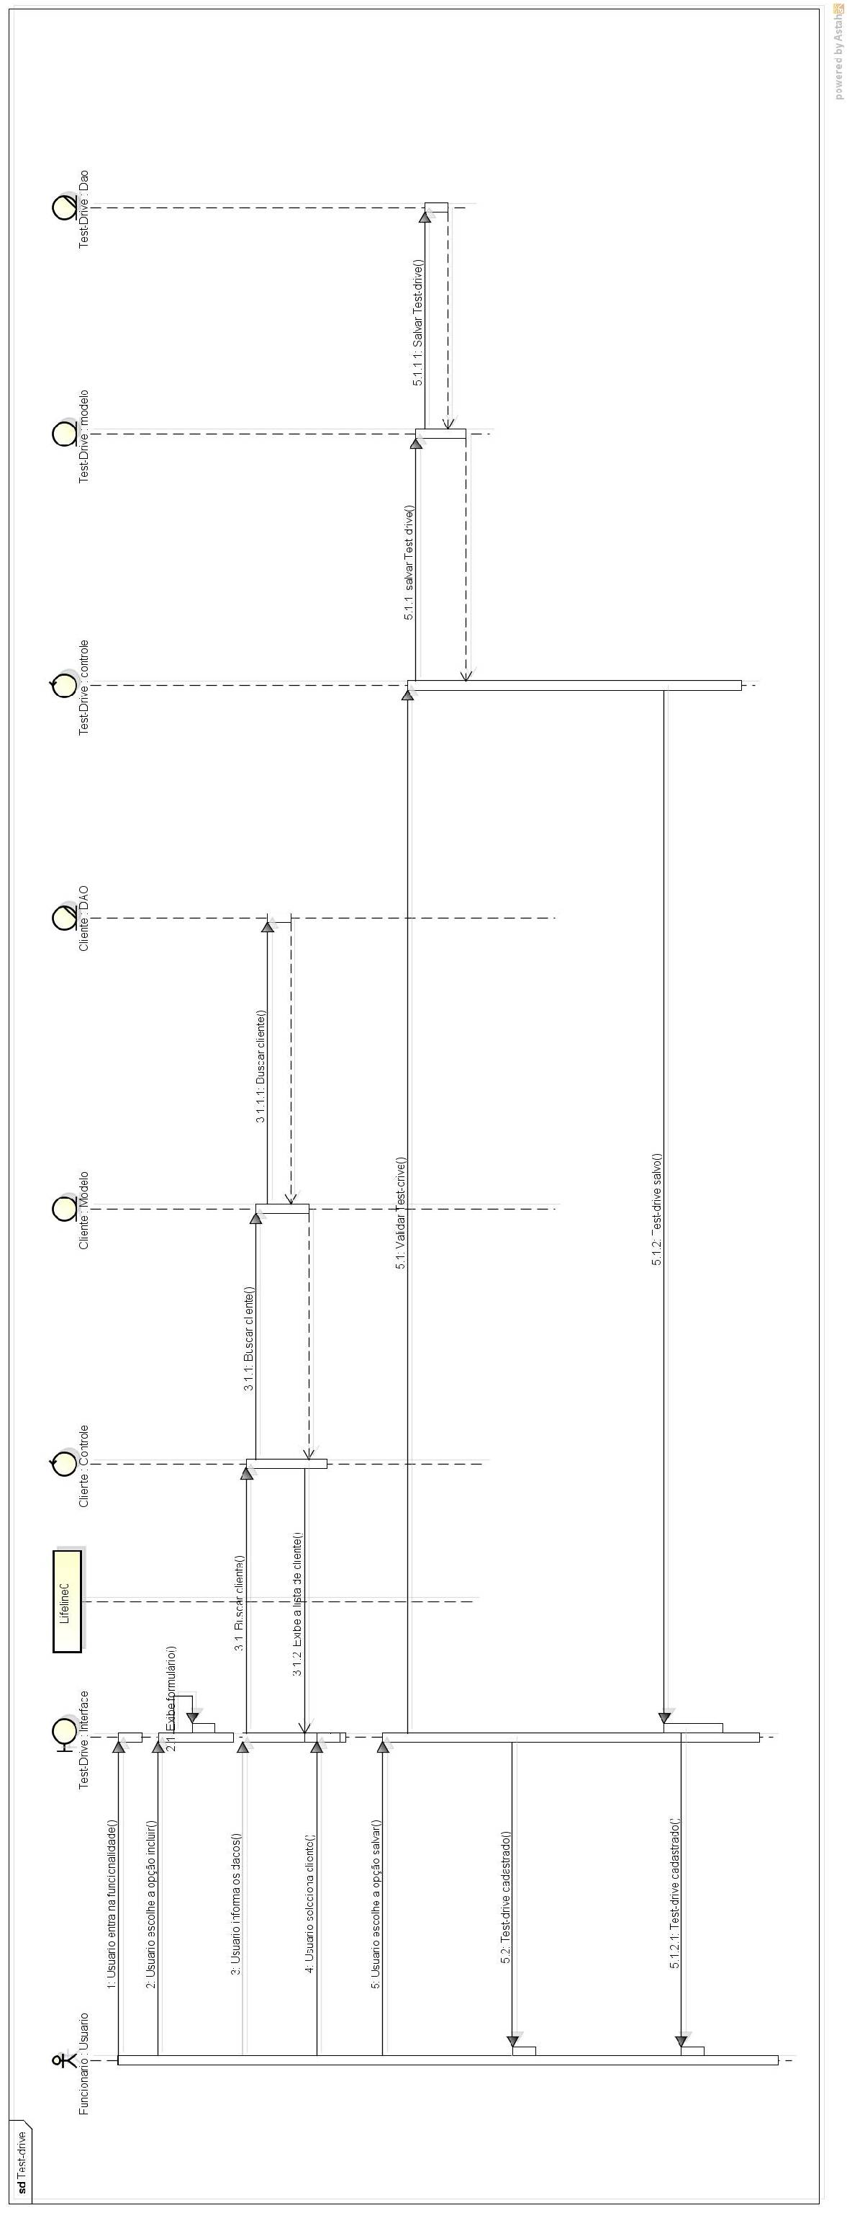
Figura - Diagrama de Sequencia:Testdrive

4.7.INCLUIR ATENDIMENTO

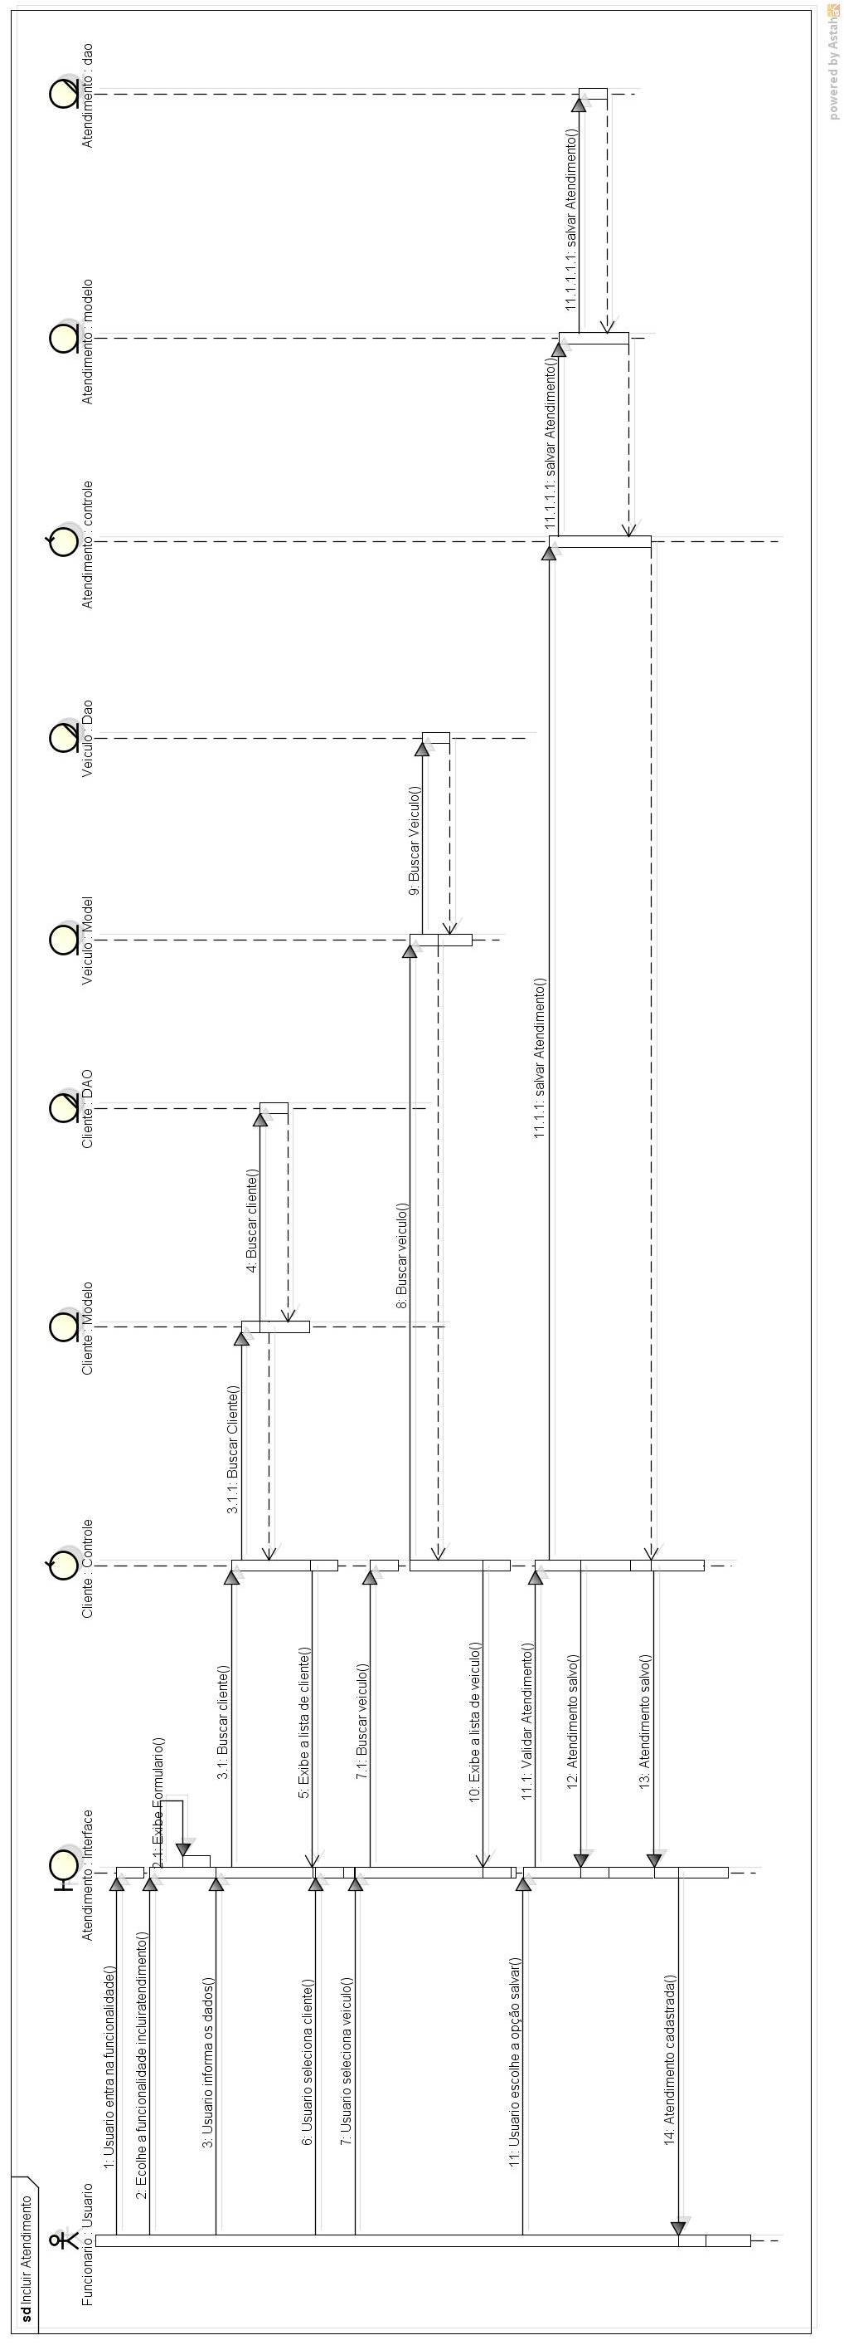
Figura - Diagrama de Sequencia:Incluir atendimento
4.8.CRONOGRAMA

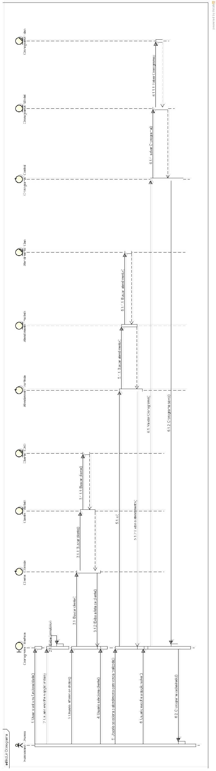

Figura - Diagrama de Sequencia:Cronograma
CAPÍTULO 5

MODELO DE TRANSIÇÃO DE ESTADOS
5.1. ATENDIMENTO
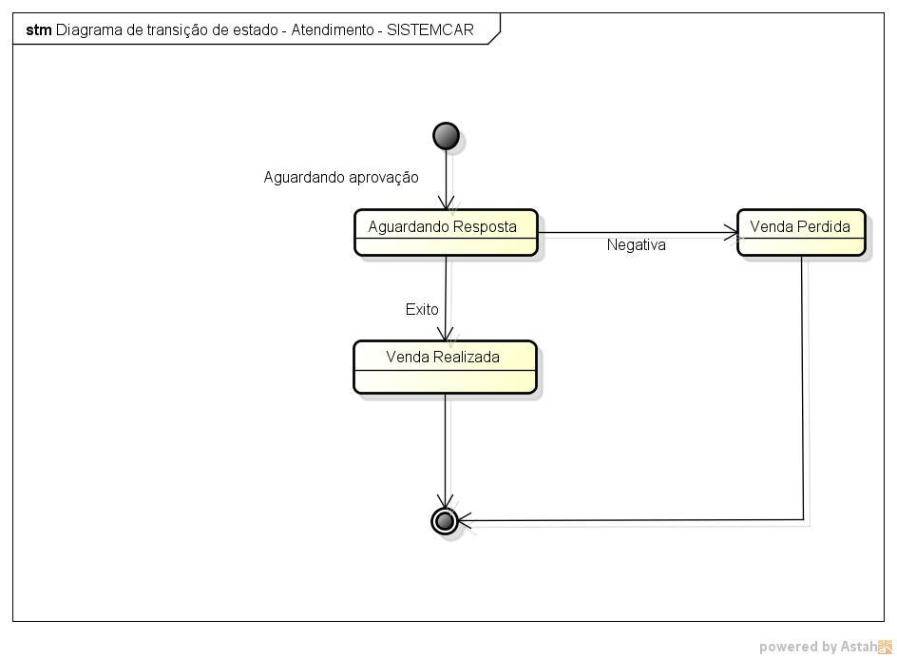
Figura - Diagrama de Transição de Estados: Atendimento

ESTADO | DESCRIÇÃO
Aguardando resposta | O vendedor entrará em contato com cliente. Este é o estado inicial de qualquer atendimento. No sistema, é informada a data inicial do atendimento e o último contato feito.
Venda realizada | Se a resposta do cliente for positiva, o vendedor irá mudar o status de aguardando resposta para venda realizada. No sistema será informada a data de inicio de atendimento e a confirmação da venda.
Venda perdida | Se a resposta do cliente for negativa, o vendedor irá mudar o status de atendimento para venda perdida. No sistema será informada a data de inicio de atendimento e a data de venda perdida.

5.2 – TESTDRIVE
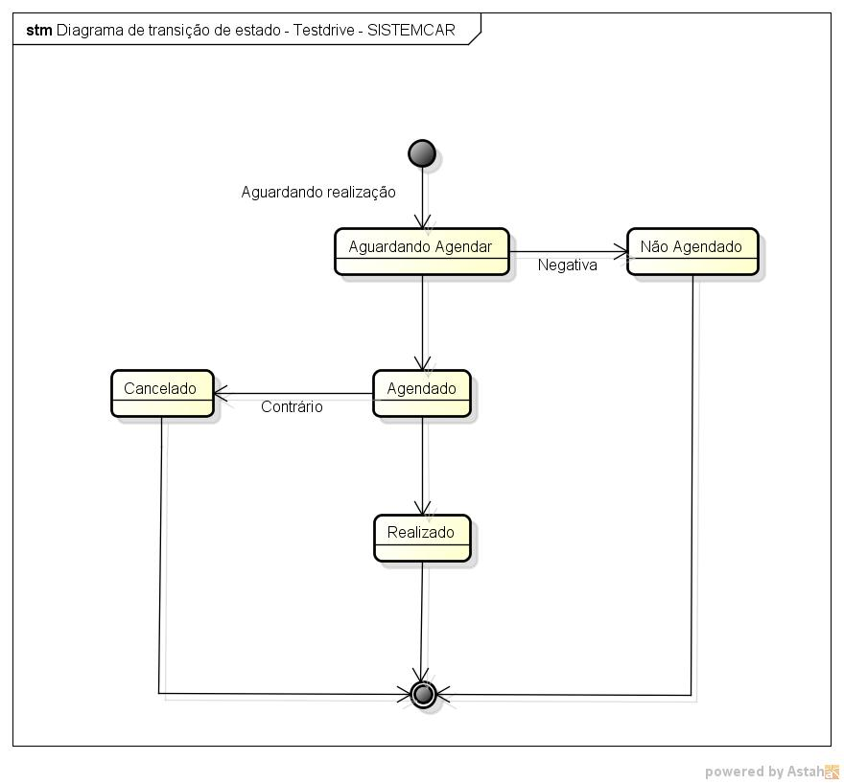
Figura - Diagrama de Transição de Estados: TestDrive

ESTADO | DESCRIÇÃO
Aguardando agendar | O vendedor entrará em contato com cliente, aguardando a realização do TestDrive. Este é o estado inicial de qualquer TestDrive. No sistema, é informada a data inicial do TestDrive e o último contato feito.
Não agendado | O cliente poderá fazer a compra do carro e não necessariamente marcar o testDrive, ou o  vendedor não entrou em contato com o cliente para realização do mesmo. No sistema será informado o Não Agendamento do TestDrive .
Agendado | O vendedor entrará em contato com cliente para agendar o TestDrive , com dia e hora,além de um mini formulário com o preenchimento dos dados da CNH, número e data de validade. O sistema irá informar o agendamento do TestDrive com data e hora, junto com os dados da CNH do cliente.
Cancelado | O TestDrive agendado poderá ser cancelado pelo cliente a partir de qualquer motivo.No sistema será informado o cancelamento do TestDrive e sua data de cancelamento.
Realizado | Para a realização do TestDrive será conferido os dados do condutos com os dados preenchidos no formulário, a partir daí o sistema ira mostrar a data de inicio e final da operação..

5.3 – FOLLOWUP

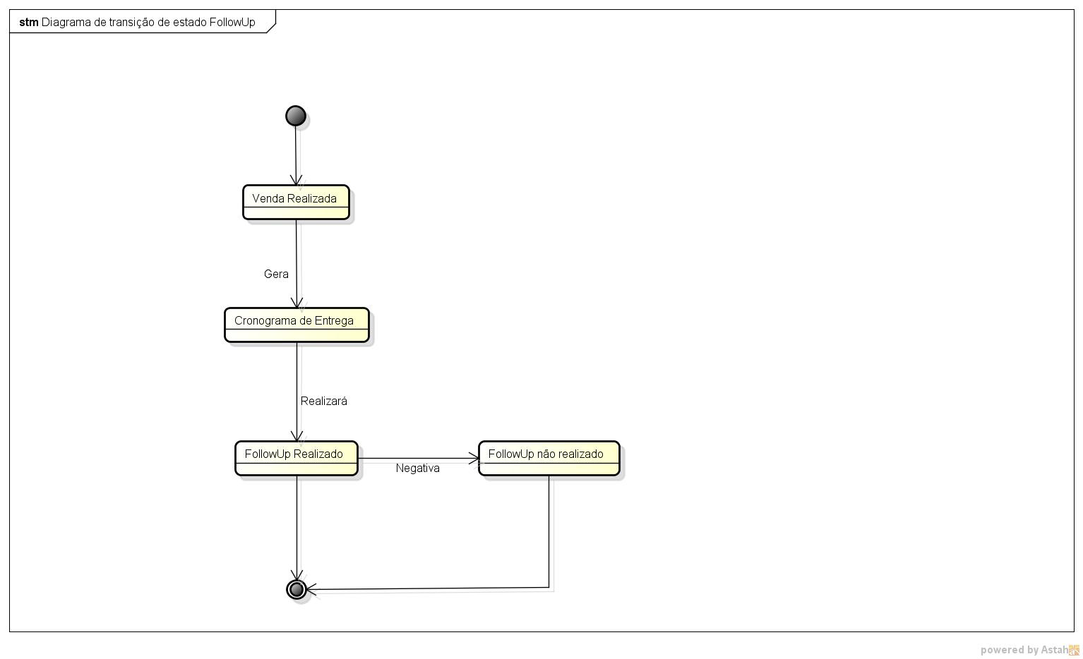
Figura - Diagrama de Transição de Estados: Follow Up
ESTADO | DESCRIÇÃO
Venda realizada | O vendedor irá informar ao sistema que a venda foi realizada . Este é o estado inicial de qualquer Follow-up. No sistema, é informada a data inicial da venda e o último contato feito.
Cronograma de entrega | O vendedor irá preencher um cronograma de entrega do veículo com data e hora .
Follow-up realizado | A partir do cronograma preenchido, será realizado o Follow-up uma pesquisa sobre o cliente.
Follow-up não realizado | A partir do preenchimento do cronograma de entrega, não será preenchido o follow-up caso o cliente não queira. O sistema informará a não realização do Follow-up.

CAPÍTULO 6

PROJETO DE BANCO DE DADOS

6.1. PROJETO LÓGICO DE BANCO DE DADOS
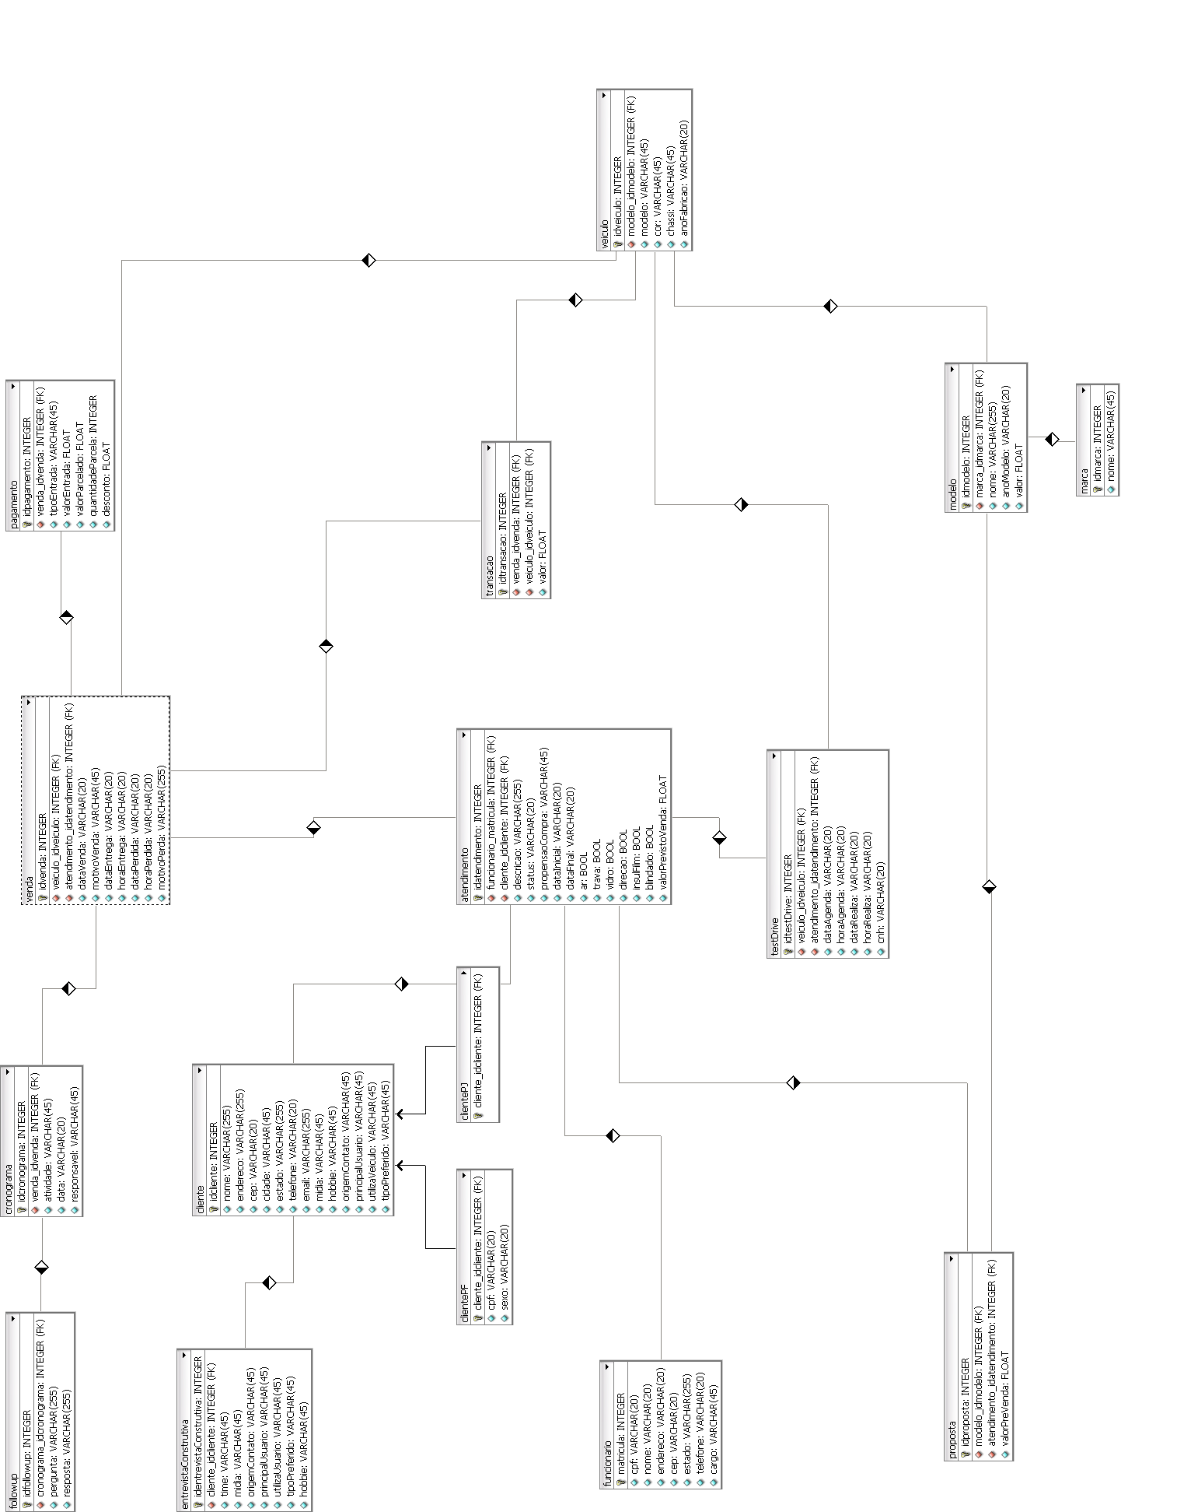
Figura - Diagrama de Projeto Lógico do Banco de Dados
(ver ampliação disponível no Anexo”C”)

6.2. PROJETO FÍSICO DE BANCO DE DADOS

6.2.1. Tipificação dos atributos

Legenda: TAM. = Tamanho do atributo.
P.K. = Primary Key (chave primária).
F.K. = Foreign Key (chave secundária).
N.N. = Not Null (preenchimento obrigatório).
UNIC = Unicidade (valor exclusivo).

6.2.1- Tabela Cliente
Campo | Unicidade | Requerido | Tipo | Chaves | Dominio | Índice
codigo | x | Sim | int | PK |  | x
nome |  | Sim | varchar(255)
endereco |  | Sim | varchar(255)
cep |  | Sim | varchar(50)
cpf |  | Sim | varchar(50)
cnpj |  | Sim | varchar(50)
cidade |  | Sim | varchar(20)
estado |  | Sim | varchar(20)
tefefone |  | Sim | varchar(50)
email |  | Sim | varchar(20)

6.2.2 - Tabela Funcionario
Campo | Unicidade | Requerido | Tipo | Chaves | Dominio | Índice
matricula | x | Sim | int | PK |  | x
nome |  | Sim | varchar(255)
endereco |  | Sim | varchar(255)
cep |  | Sim | varchar(50)
cpf |  | Sim | varchar(50)
cidade |  | Sim | varchar(50)
estado |  | Sim | varchar(50)
tefefone |  | Sim | varchar(50)
cargo |  | Sim | varchar(50)

6.2.3 - Tabela Atendimento
Campo | Unicidade | Requerido | Tipo | Chaves | Dominio | Índice
codigo | x | Sim | int | PK |  | x
descricao |  | Sim | varchar(50)
status |  | Sim | varchar(100)
propensaoCompra |  | Sim | varchar(50)
valor |  | Sim | float
data_inicial |  | Sim | varchar(50)
data_final |  | Sim | varchar(50)
ar |  | Sim | boolean
trava |  | Sim | boolena
vidro |  | Sim | boolean
Direcao |  | Sim | boolean
insuFilm |  | Sim | boolean
blindado |  | Sim | boolean

6.2.4 - Tabela Venda
Campo | Unicidade | Requerido | Tipo | Chaves | Dominio | Índice
codigo | x | Sim | int | PK |  | x
data_venda |  | Sim | varchar(50)
motivo_Venda |  | Sim | varchar(50)
data_entrega |  | Sim | varchar(50)
hora_entrega |  | Sim | varchar(50)
motivo_perda |  | Sim | varchar(50)
data_perda |  | Sim | varchar(50)
hora_perda |  | Sim | varchar(50)

6.2.5 - Tabela Cronograma
Campo | Unicidade | Requerido | Tipo | Chaves | Dominio | Índice
codigo | x | Sim | int | PK |  | x
atividade |  | Sim | varchar(255)
data |  | Sim | varchar(50)
responsavel |  | Sim | varchar(50)

6.2.6 - Tabela FollowUp
Campo | Unicidade | Requerido | Tipo | Chaves | Dominio | Índice
codigo | x | Sim | int | PK |  | x
pergunta |  | Sim | varchar(255)
resposta |  | Sim | varchar(255)

6.2.7 - Tabela Test Drive
Campo | Unicidade | Requerido | Tipo | Chaves | Dominio | Índice
codigo | x | Sim | int | PK |  | x
data_agenda |  | Sim | varchar(50)
hora_agenda |  | Sim | varchar(50)
data_realiza |  | Sim | varchar(50)
hora_realiza |  | Sim | varchar(50)
cnh |  | Sim | varchar(50)

6.2.8 - Tabela Veiculo
Campo | Unicidade | Requerido | Tipo | Chaves | Dominio | Índice
codigo | x | Sim | int | PK |  | x
modelo |  | Sim | varchar(50)
cor |  | Sim | varchar(50)
chassi |  | Sim | varchar(50)
ano_fabricacao |  | Sim | varchar(50)

6.2.9 - Tabela Entrevista Cosultiva
Campo | Unicidade | Requerido | Tipo | Chaves | Dominio | Índice
codigo | x | Sim | int | PK |  | x
time |  | Sim | varchar(20)
midia |  | Sim | varchar(50)
hobbie |  | Sim | varchar(50)
valoriza_veiculo |  | Sim | varchar(50)
veiculo_mais_util |  | Sim | varchar(50)
principal_usuario |  | Sim | varchar(50)

6.2.10 - Tabela Pagamento
Campo | Unicidade | Requerido | Tipo | Chaves | Dominio | Índice
codigo | x | Sim | int | PK |  | x
tipoEntrada |  | Sim | varchar(50)
valorEntrada |  | Sim | float
valorParcelado |  | Sim | float
quantidadeParcela |  | Sim | int
desconto |  | Sim | float

6.2.11 - Tabela Modelo
Campo | Unicidade | Requerido | Tipo | Chaves | Dominio | Índice
codigo | x | Sim | int | PK |  | x
nome |  | Sim | varchar(50)
ano_modelo |  | Sim | varchar(50)
valor |  | Sim | float

6.2.12 - Tabela Marca
Campo | Unicidade | Requerido | Tipo | Chaves | Dominio | Índice
codigo | x | Sim | int | PK |  | x
nome |  | Sim | varchar(50)

6.2.13 - Tabela Proposta
Campo | Unicidade | Requerido | Tipo | Chaves | Dominio | Índice
codigo | x | Sim | int | PK |  | x
valorPreVenda |  | Sim | float

6.2.14 - Tabela Transacao
Campo | Unicidade | Requerido | Tipo | Chaves | Dominio | Índice
codigo | x | Sim | int | PK |  | x
valor |  | Sim | float

6.3 - TABELAS DO BANCO DE DADOS

6.3.1 - Tabela Cliente
CREATE TABLE cliente
(
codigo integer NOT NULL,
nome character varying,
endereco character varying,
cep character varying,
estado character varying,
telefone character varying,
email character varying,
cidade character varying,
emkt boolean,
CONSTRAINT cliente_pkey PRIMARY KEY (codigo)
)
6.3.2 - Tabela Funcionario
CREATE TABLE funcionario
(
codigo integer NOT NULL,
matricula character varying,
cpf character varying,
nome character varying,
endereco character varying,
cep character varying,
cidade character varying,
estado character varying,
telefone character varying,
CONSTRAINT "idVendedor" PRIMARY KEY (codigo))
6.3.3 - Tabela Atendimento
CREATE TABLE atendimento
(
"idAtendimento" integer NOT NULL,
descricao character varying,
status character varying,
"propensaoCompra" character varying,
"dataInicial" character varying,
"dataFinal" character varying,
"idCliente" integer,
"idFuncionario" integer,
"idModelo" integer,
ar boolean,
trava boolean,
vidro boolean,
direcao boolean,
"insuFilm" boolean,
blindado boolean,
CONSTRAINT "idAtendimento" PRIMARY KEY ("idAtendimento"),
CONSTRAINT "idCliente" FOREIGN KEY ("idCliente")
REFERENCES cliente ("idCliente") MATCH SIMPLE
ON UPDATE NO ACTION ON DELETE NO ACTION,
CONSTRAINT "idFuncionario" FOREIGN KEY ("idFuncionario")
REFERENCES funcionario ("idFuncionario") MATCH SIMPLE
ON UPDATE NO ACTION ON DELETE NO ACTION,
CONSTRAINT "idModelo" FOREIGN KEY ("idModelo")
REFERENCES modelo ("idModelo") MATCH SIMPLE
ON UPDATE NO ACTION ON DELETE NO ACTION
)
6.3.4 - Tabela Venda

CREATE TABLE venda
(
"idVenda" integer NOT NULL,
"dataVenda" character varying,
"motivoVenda" character varying,
"dataEntrega" character varying,
"horaEntrega" character varying,
"dataPerda" character varying,
"horaPerda" character varying,
"motivoPerda" character varying,
"opcaoCliente" character varying,
"idAtendimento" integer,
"idVeiculo" integer,
CONSTRAINT "idVenda" PRIMARY KEY ("idVenda"),
CONSTRAINT "idAtendimento" FOREIGN KEY ("idAtendimento")
REFERENCES atendimento ("idAtendimento") MATCH SIMPLE
ON UPDATE NO ACTION ON DELETE NO ACTION,
CONSTRAINT "idVeiculo" FOREIGN KEY ("idVeiculo")
REFERENCES veiculo ("idVeiculo") MATCH SIMPLE
ON UPDATE NO ACTION ON DELETE NO ACTION
)
6.3.5 - Tabela Cronograma
CREATE TABLE cronograma
(
"idCronograma" integer NOT NULL,
atividade character varying,
data character varying,
responsavel character varying,
"idVenda" integer,
CONSTRAINT "idCronograma" PRIMARY KEY ("idCronograma"),
CONSTRAINT "idVenda" FOREIGN KEY ("idVenda")
REFERENCES venda ("idVenda") MATCH SIMPLE
ON UPDATE NO ACTION ON DELETE NO ACTION
)

6.3.6 - Tabela FollowUp
CREATE TABLE "followUp"
(
"idFollow" integer NOT NULL,
pergunta character varying,
resposta character varying,
"idCronograma" integer,
comentario character varying,
CONSTRAINT "idFollow" PRIMARY KEY ("idFollow"),
CONSTRAINT "idCronograma" FOREIGN KEY ("idCronograma")
REFERENCES cronograma ("idCronograma") MATCH SIMPLE
ON UPDATE NO ACTION ON DELETE NO ACTION
)
6.3.7 - Tabela TestDrive
CREATE TABLE "testDrive"
(
"idTestDrive" integer NOT NULL,
"dataAgenda" character varying,
"horaAgenda" character varying,
"dataRealiza" character varying,
"horaRealiza" character varying,
cnh character varying,
"idAtendimento" integer,
"idVeiculo" integer,
CONSTRAINT "idTestDrive" PRIMARY KEY ("idTestDrive"),
CONSTRAINT "idAtendimento" FOREIGN KEY ("idAtendimento")
REFERENCES atendimento ("idAtendimento") MATCH SIMPLE
ON UPDATE NO ACTION ON DELETE NO ACTION,
CONSTRAINT "idVeiculo" FOREIGN KEY ("idVeiculo")
REFERENCES veiculo ("idVeiculo") MATCH SIMPLE
ON UPDATE NO ACTION ON DELETE NO ACTION
)
6.3.8 - Tabela Veiculo
CREATE TABLE veiculo
(
"idVeiculo" integer NOT NULL,
nome character varying,
cor character varying,
chassi character varying,
"anoFabricacao" character varying,
"idModelo" integer,
CONSTRAINT "idVeiculo" PRIMARY KEY ("idVeiculo"),
CONSTRAINT "idModelo" FOREIGN KEY ("idModelo")
REFERENCES modelo ("idModelo") MATCH SIMPLE
ON UPDATE NO ACTION ON DELETE NO ACTION
)
6.3.9 - Tabela Transação
CREATE TABLE transacao
(
"idTransacao" integer NOT NULL,
valor double precision,
"idVeiculo" integer,
"idVenda" integer,
CONSTRAINT "idTransacao" PRIMARY KEY ("idTransacao"),
CONSTRAINT "idVeiculo" FOREIGN KEY ("idVeiculo")
REFERENCES veiculo ("idVeiculo") MATCH SIMPLE
ON UPDATE NO ACTION ON DELETE NO ACTION,
CONSTRAINT "idVenda" FOREIGN KEY ("idVenda")
REFERENCES venda ("idVenda") MATCH SIMPLE
ON UPDATE NO ACTION ON DELETE NO ACTION
)
6.3.10 - Tabela Pagamento
CREATE TABLE pagamento
(
"idPagamento" integer NOT NULL,
"tipoEntrada" character varying,
"valorEntrada" double precision,
"valorParcelado" double precision,
"quantidadeParcela" integer,
desconto double precision,
"idVenda" integer,
CONSTRAINT "idPagamento" PRIMARY KEY ("idPagamento"),
CONSTRAINT "idVenda" FOREIGN KEY ("idVenda")
REFERENCES venda ("idVenda") MATCH SIMPLE
ON UPDATE NO ACTION ON DELETE NO ACTION
)
6.3.11 - Tabela Proposta
CREATE TABLE proposta
(
"valorPreVenda" double precision NOT NULL,
"idProposta" integer NOT NULL,
"idAtendimento" integer,
"idModelo" integer,
CONSTRAINT "idProposta" PRIMARY KEY ("idProposta"),
CONSTRAINT "idAtendimento" FOREIGN KEY ("idAtendimento")
REFERENCES atendimento ("idAtendimento") MATCH SIMPLE
ON UPDATE NO ACTION ON DELETE NO ACTION,
CONSTRAINT "idModelo" FOREIGN KEY ("idModelo")
REFERENCES modelo ("idModelo") MATCH SIMPLE
ON UPDATE NO ACTION ON DELETE NO ACTION
)
6.3.12 - Tabela Marca
CREATE TABLE marca
(
"idMarca" integer NOT NULL,
nome character varying,
CONSTRAINT "idMarca" PRIMARY KEY ("idMarca")
)
6.3.13 - Tabela Modelo
CREATE TABLE modelo
(
"idModelo" integer NOT NULL,
nome character varying,
valor double precision,
"anoModelo" integer,
"idMarca" integer,
CONSTRAINT "idModelo" PRIMARY KEY ("idModelo"),
CONSTRAINT "idMarca" FOREIGN KEY ("idMarca")
REFERENCES marca ("idMarca") MATCH SIMPLE
ON UPDATE NO ACTION ON DELETE NO ACTION
)
6.3.14 - Tabela ClientePF
CREATE TABLE "ClientePF"
(
"idCliente" integer NOT NULL,
-- Herdado: nome character varying,
-- Herdado: endereco character varying,
-- Herdado: cep character varying,
-- Herdado: estado character varying,
-- Herdado: telefone character varying,
-- Herdado: email character varying,
-- Herdado: cidade character varying,
-- Herdado: emkt boolean,
cpf character varying,
sexo character(1),
CONSTRAINT "idClientePF" PRIMARY KEY ("idCliente")
)
INHERITS (cliente)

6.3.15 - Tabela ClientePJ
CREATE TABLE "ClientePJ"
(
"idCliente" integer NOT NULL,
-- Herdado: nome character varying,
-- Herdado: endereco character varying,
-- Herdado: cep character varying,
-- Herdado: estado character varying,
-- Herdado: telefone character varying,
-- Herdado: email character varying,
-- Herdado: cidade character varying,
-- Herdado: emkt boolean,
cnpj character varying,
CONSTRAINT "idClientePJ" PRIMARY KEY ("idCliente")
)
INHERITS (cliente)

6.3.16 - Tabela EntrevistaConsultiva
CREATE TABLE "entrevistaConsultiva"
(
"idEntrevista" integer NOT NULL,
"time" character varying,
midia character varying,
"origemContato" character varying,
"atributosVeiculo" character varying,
"principalUsuario" character varying,
"utilizarVeiculo" character varying,
"tipoPreferido" character varying,
hobbie character varying,
"idCliente" integer,
CONSTRAINT "idEntrevista" PRIMARY KEY ("idEntrevista"),
CONSTRAINT "idCliente" FOREIGN KEY ("idCliente")
REFERENCES cliente ("idCliente") MATCH SIMPLE
ON UPDATE NO ACTION ON DELETE NO ACTION
)

CAPÍTULO 7

PROJETO DE INTERFACE GRÁFICA

7.1. HIERARQUIA DAS TELAS

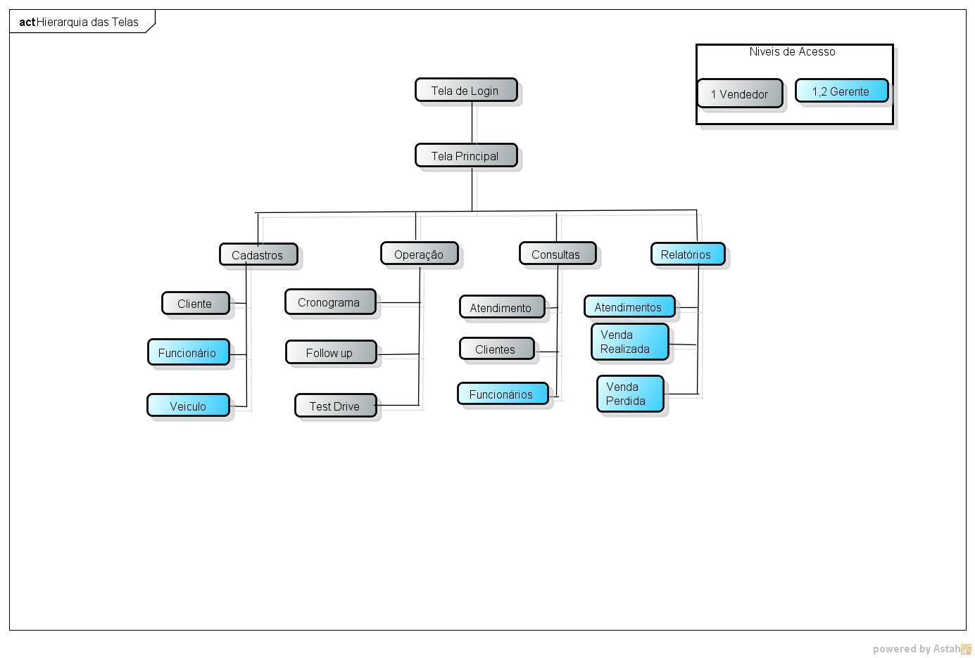
Figura - Diagrama de Hierarquia das Telas

7.2. MAPA DE NAVEGAÇÃO

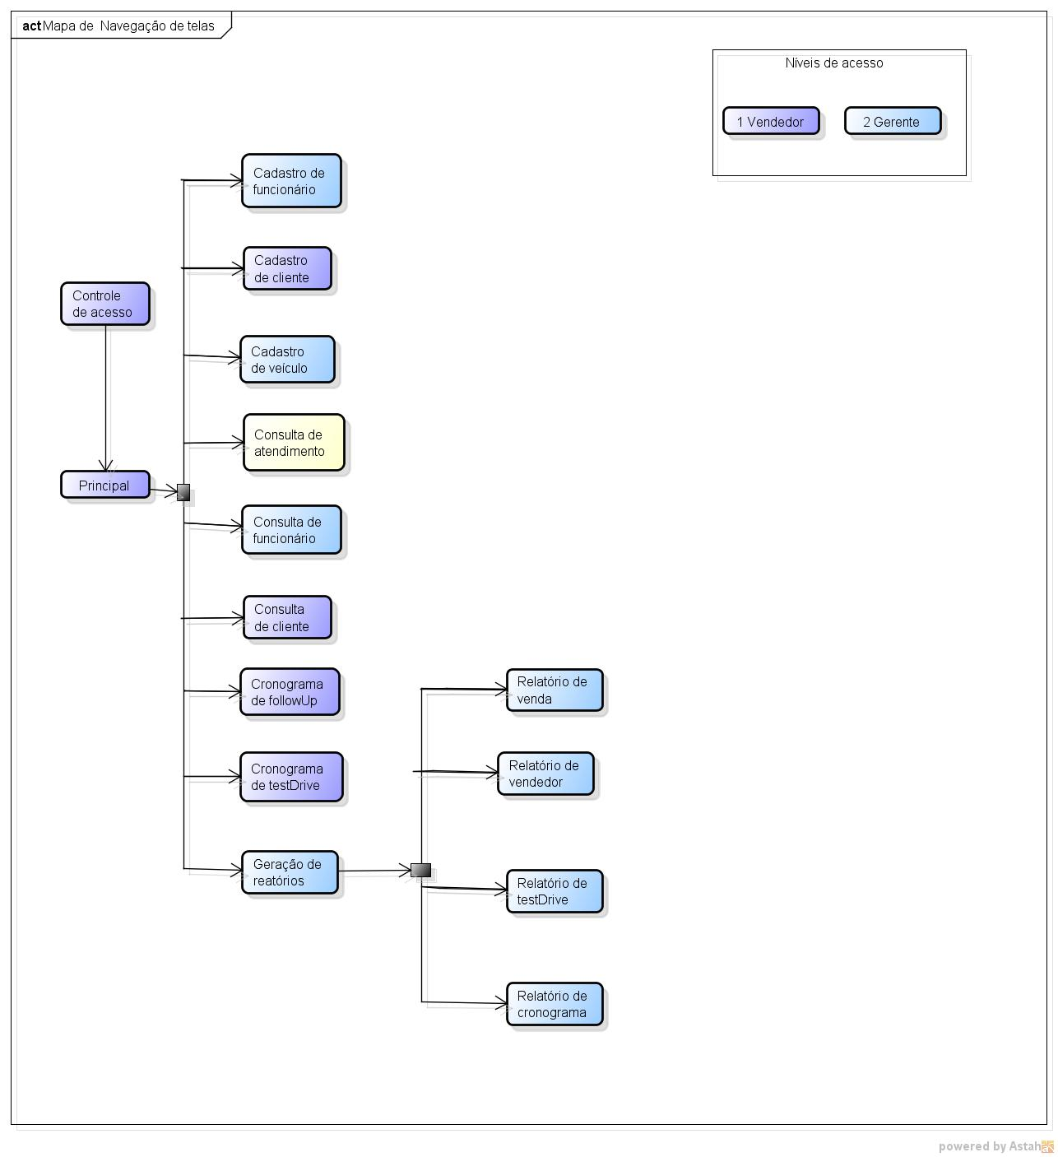
Figura - Mapa de Navegação das Telas
7.3. PADRONIZAÇÃO DE BOTÕES, ÍCONES E OUTROS ATALHOS

Ícone / Botão / Atalho | Objetivo
 | Modificar / Atualizar as informações de um registro já existente, exibido no formulário de cadastro.
 | Incluir / Cadastrar um novo registro com os dados informados no formulário de cadastro.
 | Consultar/ tem a funcionalidade de buscar os dados.
 | Eliminar / Excluir o registro exibido no formulário de cadastro.
 | Retorna a página anterior.
 | Esse botão retorna para a página de login.
 | Atalho para sair da atual conta de funcionário e voltar para a tela de controle de acesso (login) do sistema.
 | Indicador de campo de pesquisa em um formulário de cadastro.

7.4. LAY-OUT DAS TELAS E RELATÓRIOS

7.4.1. Tela para Controle de Acesso ao Sistema
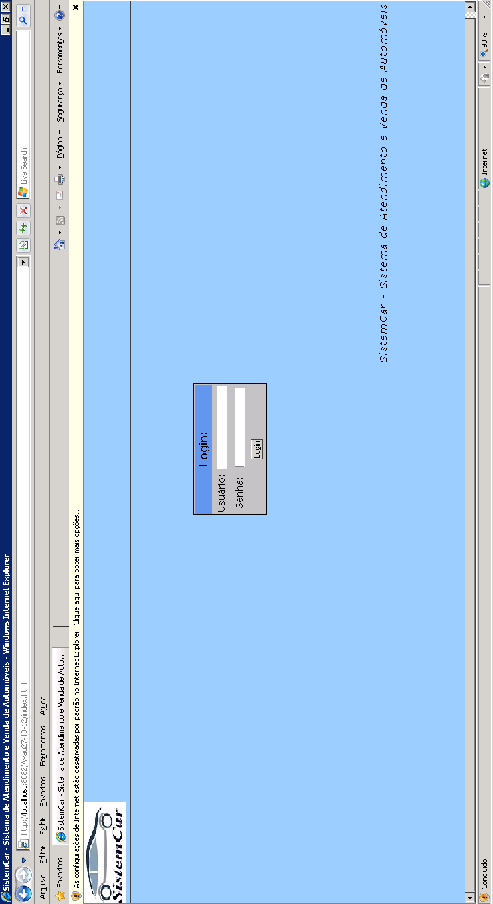
Figura - Tela para Controle de Acesso ao Sistema

7.4.2. Tela para Cadastro de clientes
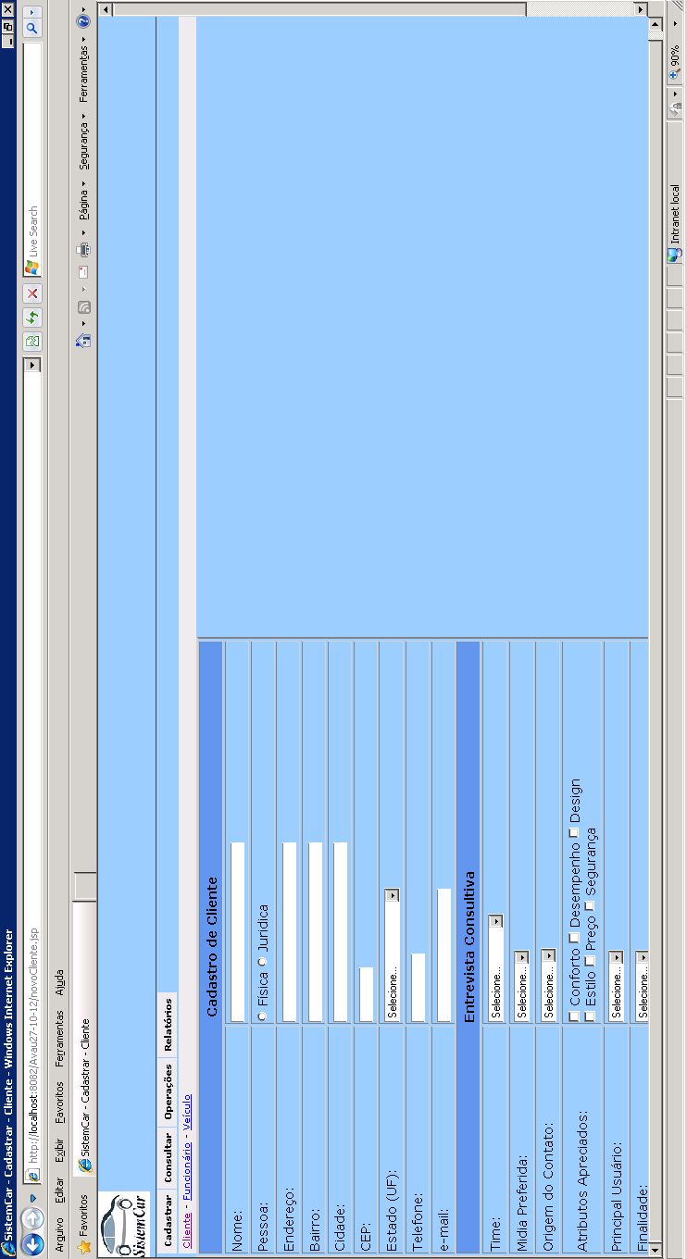
Figura - Tela Cadastro de Clientes

7.4.3. Tela para Cadastro de funcionários
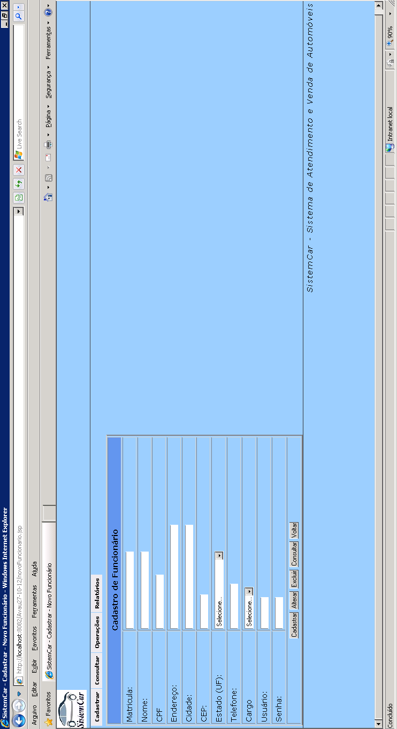
Figura - Tela Cadastro de Funcionários

7.4.4. Tela para Cadastro de veículos
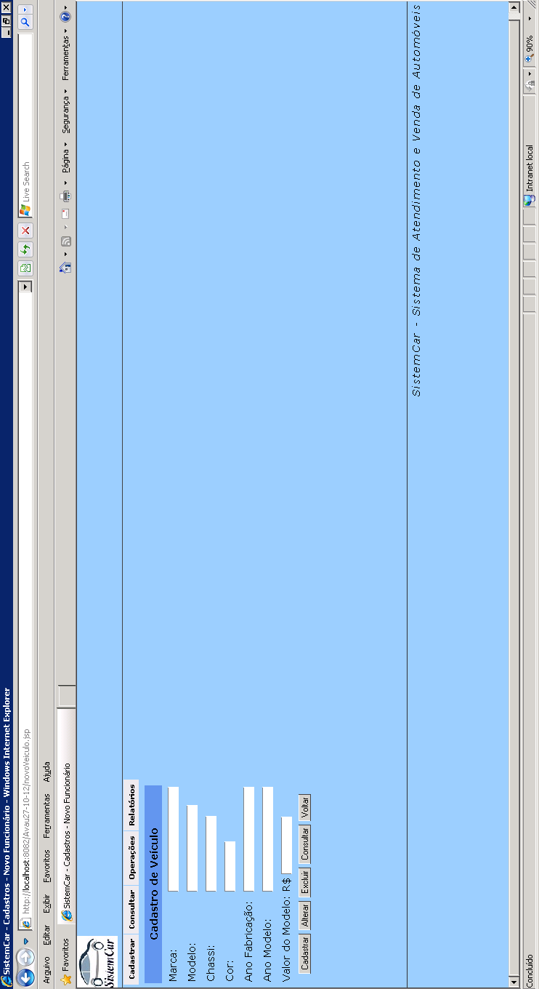
Figura - Tela Cadastro de Veículos
7.4.5. Tela para Cadastro de atendimento
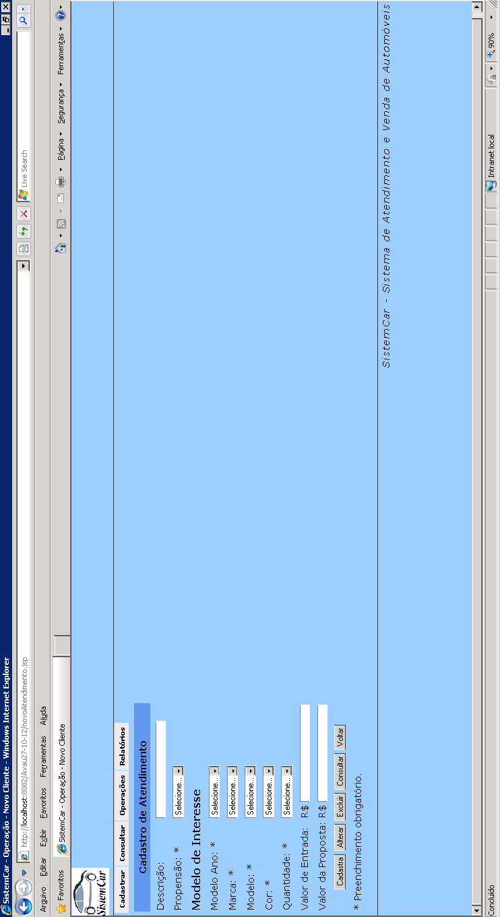
Figura - Tela Cadastro de Atendimentos

7.4.6. Tela para Cadastro de clientes
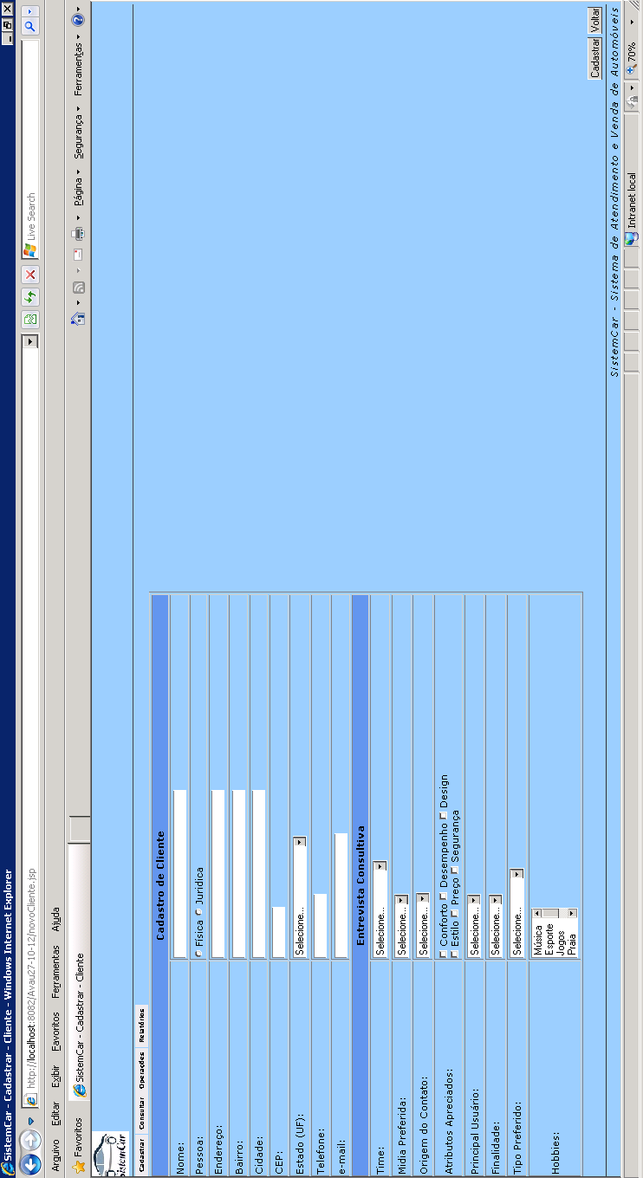
Figura - Tela Cadastro de Clientes
7.4.7. Tela para Cadastro de cronograma de entregas
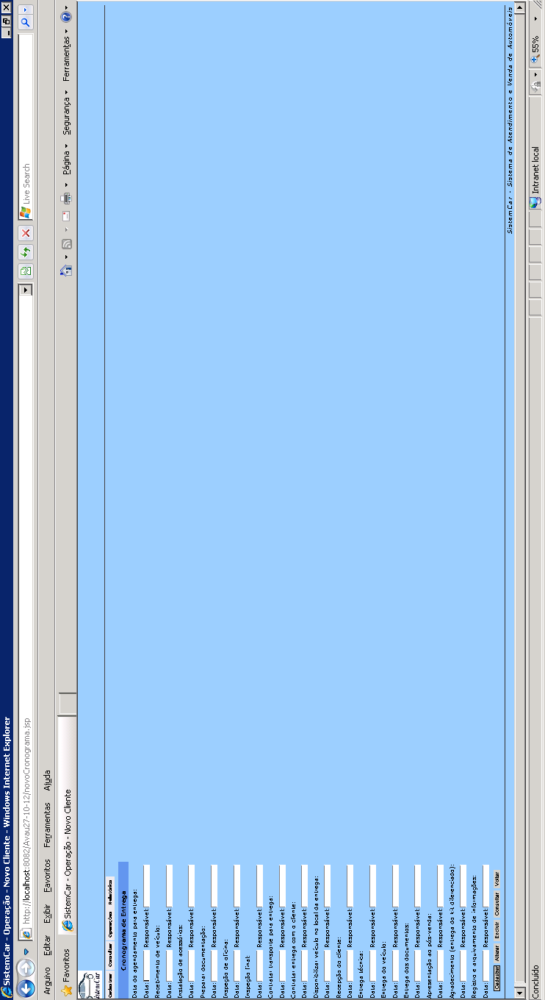
Figura - Tela Cadastro de Cronograma de Entregas

7.4.8. Tela para Cadastro de Entrevista consultiva
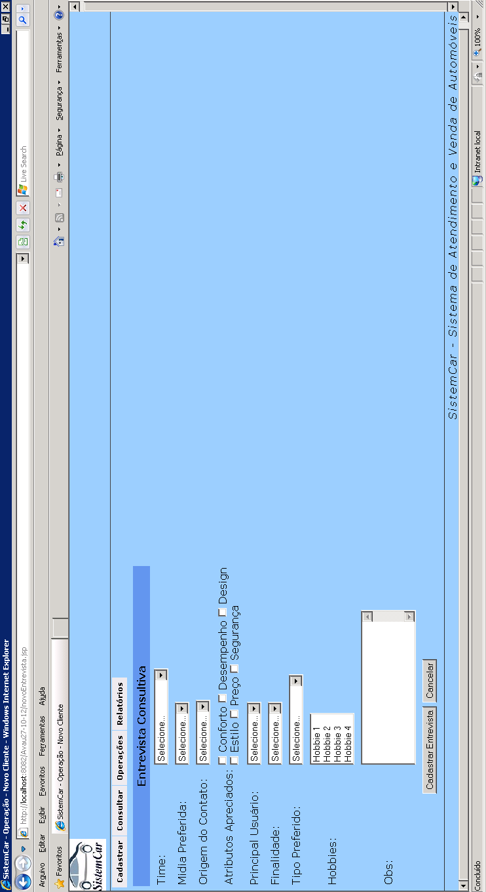
Figura - Tela Cadastro de Entrevista Consultiva
7.4.9. Tela para Cadastro de TestDrive
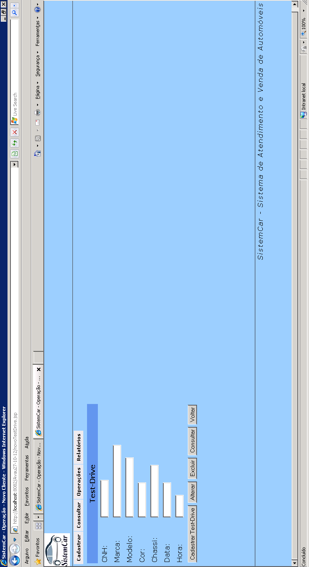
Figura - Tela Cadastro de TestDrive
7.4.10. Tela para Cadastro de FollowUp
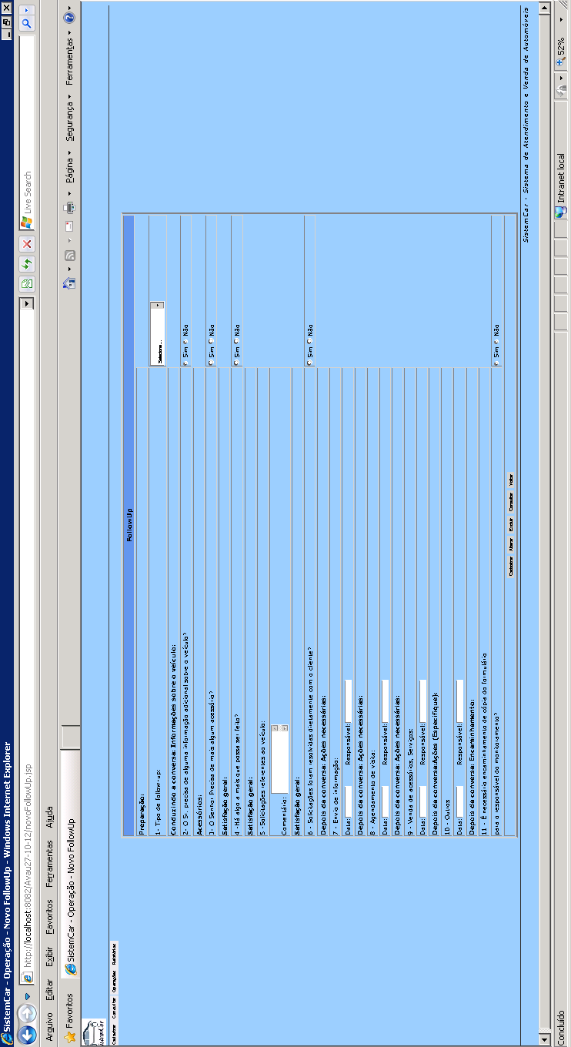
Figura - Tela Cadastro de FollowUp
7.4.11. Tela de relatórios de cronograma

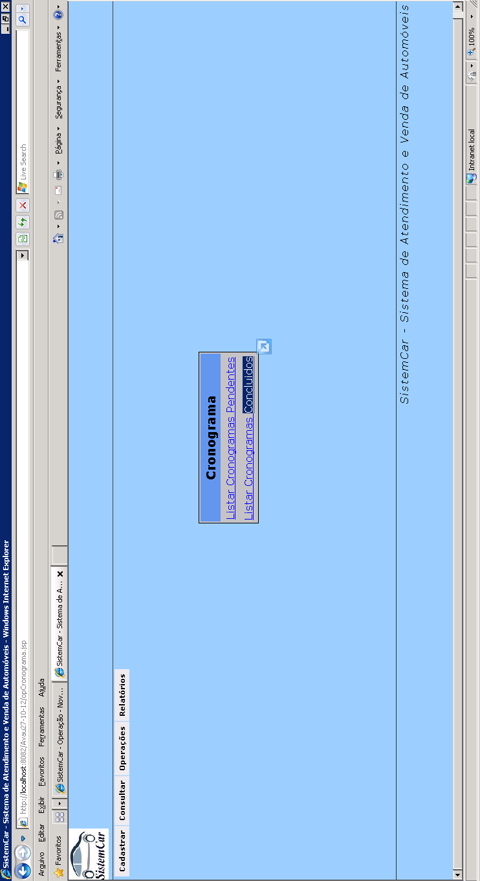
Figura - Tela Cadastro de relatórios de cronograma
CAPÍTULO 8

PROJETO DE IMPLANTAÇÃO

8.1. PROCEDIMENTOS DE IMPLANTAÇÃO

8.1.1 – Rotina de Senha
A senha é composta por um conjunto de caracteres alfanuméricos cujo seu tamanho máximo poderá atingir até 10 (dez) dígitos.
Por medidas de segurança das informações, a senha inicial é cadastrada pelo gerente.
8.1.2 - Criação de tabelas e login máster

Para inserção dos dados no sistema iremos executar um script para elaboração de todas as tabelas. Na tabela de “funcionário” é cadastrado um funcionário inicial de nome “Administrador”, exercendo o cargo de gerente. Ele é o administrador inicial do sistema.
Através do funcionário “Administrador” é necessário fazer o primeiro acesso ao sistema, concedendo desta forma o cadastro dos funcionários. Após a criação de
outros funcionários com nível de acesso 1(administradores) e nível 2 (vendedores), o funcionário “Administrador” poderá ser opcionalmente excluído. Todos os funcionários que ocupam cargos com nível de acesso 1 são considerados administradores, e podem executar todos os recursos existentes no sistema.

8.1.3 - Todos os dados incorporados no sistema são gravados fisicamente em arquivos no disco e gerenciados pelo Sistema de Gerenciamento de Bancos de Dados (SGBD)PostGreSQL. Este SGBD oferece uma rotina interna para geração de cópias de segurança. É de responsabilidade dos administradores do sistema executem a rotina de backup diariamente.
A rotina de backup deve ser gravada em meios de armazenamento externo. Para isso, o servidor possui uma unidade de gravação de discos DVD. Outras alternativas para geração do backup é o armazenamento por HD externos e pen drives.

8.2. AMBIENTE OPERACIONAL E SEQUÊNCIA DE IMPLANTAÇÃO

A primeira etapa deverá ser realizada a instalação física dos equipamentos necessários para o pleno funcionamento da solução proposta. Será essencial a instalação de um microcomputador que desempenhará a função de servidor de banco de dados, sendo instalado no escritório da empresa. A configuração de hardware desse servidor está descrita na sessão 1.4.4. Como medida de segurança dos equipamentos, se faz necessário que o servidor seja ligado na rede elétrica através de um nobreak evitado assim variações elétricas e até mesmo a falta de luz.
Após feita a instalação física do servidor é fundamental a instalação do SGBD PostGreSql executando o script de comandos SQL para criação e configuração inicial das tabelas utilizadas no banco de dados.
Os micros que farão a função de estação de trabalho serão configurados apontado para esse novo servidor.

8.2.1 – Necessidade de Softaware

Windows 7 Profissional 64 bits.
Java Runtime Environment (JRE) 7 Update 9
Adobe Reader XI
8.2.2 – Necessidade de Hardware

Um microcomputador com as seguintes configurações:
Processador Intel Core i3 2100, Monitor LED 19, 4GB de memória RAM, HD 500GB, Nobreak SMS – Net + Expert 1400VA.

8.3. ESTRATÉGIA DE IMPLEMENTAÇÃO

Após a instalação de todos os elementos indispensáveis de hardware e software o gerente deverá fazer o acesso inicial através do login administrador e em seguida, será necessário cadastrar todos os funcionários efetivamente existentes e que deverão acessar e operar o sistema.
O cadastramento dos produtos, por ser muito custoso, poderá ser feito em três fases: primeiro serão cadastrados as marcas depois os modelos e por último os acessórios.
Após feito todo o processo de cadastramento todos atendimentos dos vendedores serão registrados pelos sistema mantendo assim, o banco de dados consistente.
A estratégia de implementação abrange ainda o treinamento dos funcionários na operação do sistema. Os funcionários deverão saber interpretar de forma
correta os avisos e as mensagens de erro que possam eventualmente surgir na tela. Deverão
conhecer também as restrições operacionais (operações não permitidas pelo sistema) e os motivos pelos quais essas restrições são necessárias.

